

**تحلیل و بررسی آسان پرداخت**



کاری از گروه کوادکد

مهر ۱۴۰۰

اعضای گروه:

* سپهر بیات
* سیاوش پارساپور
* محمدعلی سعیدی
* امیرحسین مرئی

فهرست

مقدمه 1

تاریخچه 1

خدمات ارائه شده در آپ 1

درگاه پرداخت اینترنتی (IPG) 1

پایانه فروش (POS) 2

تله پرداز 3

کارت به کارت 3

موجودی 3

خرید شارژ 4

خرید بسته اینترنت 4

پرداخت قبوض 4

بلیت سفر و هتل 4

سجام و احراز هویت 4

خودرو، خلافی و عوارض 4

حمل و نقل شهری 4

چک صیادی 5

امتیاز گیری و کلوپ آپ 5

سرمایه گذاری 5

کیف پول آپ 5

پرداخت مستقیم و سلامت 6

بیمه 7

تست کرونا در ایران و ترکیه و امارات متحده عربی 7

خرید از هایپر استار های صبا 7

استعلام انتقال وجه 7

نیکوکاری 7

سفارش غذا 7

آپتل 7

اقساط بیمه ایران 8

خدمات قوه قضائیه 8

شارژ ساختمان 8

سوپرمارکت فوری 8

آسان بانک 9

گزارشات پذیرندگان 9

همیاران مهر 9

قیمت کالا و خدمات 9

پارسی خبر 9

معجزه 9

فروشگاه های آپ 9

درخواست تاکسی (اپلیکیشن اسنپ) 10

حساب های تجاری 10

ثبت نام اعتبار تالی 10

اپلیکیشن آسان پرداخت 11

بخش های مختلف برنامه آپ 11

آیکون منو 11

آیکون آپ 11

خرید شارژ 11

کارت به کارت 11

بسته اینترنت 12

پرداخت قبوض 12

بلیت سفر و هتل 12

پرواز داخلی و خارجی 12

بلیت قطار 12

بلیت اتوبوس 13

رزرو هتل و اقامتگاه 13

رزرو خوابگاه 13

اتاق ارزان 13

موجودی حساب شما 13

حمل و نقل شهری 13

پرداخت کرایه تاکسی با تله پرداز 14

خرید بلیت مترو و یا شارژ کارت هوشمند بلیت 14

خودرو، خلافی و عوارض 14

سجام و احراز هویت 14

سامانه چک صیادی 15

امتیاز گیری و کلوپ آپ 15

سرمایه گذاری 15

بیمه 15

پرداخت مستقیم 16

مشاوره و خدمات پزشکی 16

تست کرونا در ایران، ترکیه و امارات متحده عربی 16

استعلام انتقال وجه 16

سوپر مارکت 16

نیکوکاری 17

سفارش غذا 17

اقساط بیمه ایران 17

خدمات قوه قضائیه 17

قوه قضائیه، ثبت اسناد و املاک و تعزیرات حکومتی 17

نوبت دهی دفاتر قضایی 17

شارژ ساختمان 18

بلیت سینما 18

سوپرمارکت فوری 18

آسان بانک 19

کارت به کارت 19

عرضه سهام دولت 19

موارد زیر به زودی در بخش آسان بانک افزوده خواهند شد: 19

گزارشات پذیرندگان 19

همیاران مهر 19

قیمت کالا و خدمات 20

پارسی خبر 20

معجزه 20

فروشگاه های آپ 20

همرفیق 21

حساب های تجاری 21

ثبت نام اعتبار تالی 21

سایت آسان پرداخت 22

خرید شارژ سیم‌کارت اعتباری 22

خرید بسته‌های اینترنتی 24

پرداخت و استعلام قبوض تلفن همراه و ثابت 27

پرداخت و استعلام قبوض خدماتی 29

کد *733# عددی آسان برای زندگی آسان 32

دریافت شارژ 32

پرداخت قبوض 32

دریافت جایزه 32

بسته های اینترنت 32

نیکوکاری 33

کیف پول آپ 33

تراکنش های اخیر 33

تغییر زبان 33

کارت پیش فرض 33

منابع 33

# 

# مقدمه

در آسان پرداخت پرشین طیف وسیع انواع پرداخت الکترونیک با ارائه خدماتی چون خرید شارژ،پرداخت قبوض، خرید بسته‌های اینترنتی و سرویس ADSL، خرید بیمه، پرداخت خیریه و... با بکارگیری تجهیزات و ابزار ویژه پذیرش و انتقال تراکنش‌ها بروز دنیا، صورت می‌گیرد.

آسان پرداخت پرشین با آماده کردن بستر‌های متفاوت مانند اپلیکیشن موبایلی، کد USSD و سایت ارائه خدمات را راحت تر کرده است.

# تاریخچه

شرکت «آسان پرداخت پرشین» در اردیبهشت سال ۱۳۸۸ به عنوان شرکت ارائه‌دهنده خدمات پرداخت (PSP)، با اخذ مجوز از بانک مرکزی جمهوری اسلامی ایران تاسیس شد. «آسان پرداخت پرشین» با ایجاد تیمی توانمند از نیروهای انسانی متخصص و با تجربه در زمینه طراحی و توسعه سیستم‌های یکپارچه پرداخت و با بهره‌گیری از فناوری‌های امنیتی روز دنیا و ابزارهای نوین پرداخت در بسترهای مختلف مانند پایانه‌های فروش (POS)، پرداخت موبایلی (Application+USSD) و درگاه پرداخت اینترنتی (IPG) توانسته است در حوزه بانکداری الکترونیک و خدمت به دولت الکترونیک فعال و تاثیرگذار باشد.

# خدمات ارائه شده در آپ

## درگاه پرداخت اینترنتی (IPG)

درگاه پرداخت اینترنتی آپ امکان پرداخت آنلاین وجوه مشتریان وبسایت‌های فروشگاهی عرضه‌کننده کالا و خدمات را فراهم می‌کند. مشتری پس از تکمیل مراحل انتخاب محصول یا خدمت مورد نظر، در مرحله آخر وارد درگاه پرداخت اینترنتی آپ شده و با وارد کردن اطلاعات کارت بانکی خود شامل شماره کارت، رمز دوم، تاریخ انقضا و کد اعتبارسنجی (CVV2) پرداخت خود را به آسانی انجام می‌دهد.

مزایای درگاه پرداخت اینترنتی آپ:

* سرویس چندشبایی: امکان سوئیچ بین چند شماره شبا كه در سیستم آسان پرداخت تعریف شده اند را فراهم می سازد.
* سرویس تسهیم: تسهیم مبلغ تراکنش در لحظه با چند حساب مختلف که در سیستم آسان پرداخت تعریف شده است.
* سامانه گزارش دهی اختصاصی (پورتال پذیرندگان)
* تطبیق کد ملی دارنده کارت با کد ملی ثبت شده در سامانه پذیرنده
* تعریف تمامی حساب‌های بانکی و عدم وابستگی به بانک
* انجام پرداخت های شناسه دار
* ارائه وب سرویس گزارش گیری تراکنش‌ها به صورت آنلاین
* پرداخت قبوض خدمات کشوری و شارژ های اپراتوری
* نمایش شماره کارتهای پرداخت کننده در صفحه پرداخت
* درج لوگوی کسب و کار در صفحه درگاه پرداخت اینترنتی
* امکان پرداخت بخشی از مبلغ تراکنش از طریق موجودی کیف پول

شرایط اخذ درگاه پرداخت اینترنتی:

* نماد اعتماد الکترونیک معتبر از سازمان توسعه تجارت الکترونیک وزارت صنعت و معدن
* کد رهگیری ثبت نام مالیاتی
* دارا بودن وبسایت رسمی و فعال فروش کالا یا خدمات
* مرتبط بودن زمینه فعالیت سایت و صنف
* دارا بودن حساب بانکی فعال نزد یکی از بانکهای عضو شتاب
* رعایت قوانین تجارت الکترونیک جمهوری اسلامی ایران
* ارائه مدارک هویتی مورد نیاز جهت متقاضیان حقیقی و حقوقی
* پذیرنده حقیقی: کـارت ملی، شنـاسنـامه، تاییـدیـه کـدپسـتـی یـا قبـض تلفن، اجـاره نـامـه يـا سنـد مـالـکیـت، نـمــاد اعـتـمــاد الـکتـرونیـک
* پذیرنده حقوقی: کارت ملی مدیرعامل و صاحبان امضاء، شناسنامه مدیرعامل و صاحبان امضاء، روزنـامـه رسـمی و آخـریــن تغـییرات، تاییـدیـه کـدپسـتـی یـا قبـض تلـفـن، اساسنامه شرکت، اجـاره نـامـه یـا سنـد مـالـکیـت، نـمــاد اعـتـمــاد الـکتـرونیـک
* با توجه به الزامات بانک ج.ا.ا. و شرکت شاپرک، صرفا کدپستی ثبت شده در سازمان امور مالیاتی قابل قبول می باشد.
* لازم به ذکر است مطابقت اطلاعات هویتی متقاضی با اطلاعات صاحب حساب بانکی ، سامانه اینماد و کد رهگیری مالیاتی الزامی می باشد.

## پایانه فروش (POS)

نوع خاصی از سرویس دستگاه کارت‌خوان است که در آن امکان اتصال به نرم افزارهای حسابداری و صندوق‌های فروشگاهی فراهم می‌شود. به گونه‌ای که پس از خرید از یک فروشگاه مجهز به دستگاه کارتخوان فروشگاهی آپ، قیمت فاکتور توسط نرم‌افزار حسابداری به دستگاه کارت‌خوان ارسال شده و دارنده کارت بانکی، تنها با کشیدن کارت خود و وارد نمودن رمز کارت، عملیات پرداخت را انجام می دهد.

* تلفنی (Dial-UP)
* اینترنتی (LAN)
* سیار (GPRS)
* فروشگاهی (PC-POS)
* همراه (M POS)
* بیسیم (Wi-Fi)

مزایا و قابلیت‌های دستگاه کارتخوان آپ:

* امکان اتصال به انواع نرم‌افزارهای فروشگاهی
* امکان پرداخت غیرحضوری از طریق تله‌پرداز اپلیکیشن آپ
* امکان دریافت گزارش‌های آنلاین و شخصی‌سازی شده از طریق وب‌سایت (پورتال پذیرندگان) و اپلیکیشن آپ
* ارائه خدمات تسهیم مبالغ به چند حساب بانکی
* امکان پرداخت انواع قبض‌های جریمه و عوارض
* خرید شارژ تلفن همراه تمامی اپراتورها
* اعلام موجودی

## تله پرداز

تله‌پرداز یک روش پرداخت منحصر به فرد است که در آن خریدار بدون نیاز به دستگاه کارتخوان و کارت بانکی می تواند هزینه فاکتور خود را به آسان‌ترین و سریعترین شکل به فروشنده (پذیرنده) پرداخت کند. در این روش، خریدار می‌تواند پس از تحویل کالا یا خدمت مورد نظر خود از صدها هزار پذیرنده مجهز به پایانه فروش آسان پرداخت با استفاده از اپلیکیشن آپ پرداخت خود را به آسانی انجام دهد.

مزایای استفاده از تله‌پرداز:

1. امکان پرداخت غیرحضوری از طریق اپلیکیشن آپ
2. مدیریت خریدها و تراکنش‌ها از اپلیکیشن آپ
3. پرداخت سریع، تنها با وارد کردن رمز دوم و 2اCVV
4. ارسال پیام نتیجه تراکنش برای خریدار و فروشنده بلافاصله پس از انجام تراکنش
5. ارسال پیام نتیجه تراکنش برای خریدار و فروشنده بلافاصله پس از انجام تراکنش
6. امکان پرداخت هزینه فاکتور بدون استفاده از کارت بانکی و با سرعت و سهولت بالا

تله پرداز برای چه کسب و کارهایی مناسب است؟

* کلیه کسب و کارهایی که سرویس ارسال کالا (پرداخت در محل) یا ارائه خدمت دارند (شرکت‌ها و سازمان‌های دولتی و خصوصی، فروشگاه‌های اینترنتی، تاکسی‌ها ٬ مراکز تهیه غذا و ...)
* کلیه کسب و کارهایی که امکان شارژ حساب کاربری را به کاربران خود می‌دهند (اپلیکیشن ها، کارت های اعتباری، فروشگاه ها و ...)
* کلیه مراکز خریدی که تمایل دارند امکان پرداخت مبلغ فاکتور بدون مراجعه به صندوق یا پرداخت بدون کارت در پای صندوق را به مشتریان خود ارائه دهند.

راه های فعال سازی تله پرداز:

* کاربران: کلیه کاربران اپلیکیشن آپ می‌توانند بدون نیاز به ثبت نام و به صورت کاملا رایگان از مزایای پرداخت از طریق تله‌پرداز بهرمند شوند.
* پذيرندگان: کسب و کارهایی که علاقمند به ارائه خدمات تله‌پرداز به مشتریان خود هستند می توانند با شماره ۰۲۱٨٣٣٣٣ تماس حاصل نمایند.

## کارت به کارت

در قسمت کارت به کارت شما میتوانید از کارت خود با داشتن شماره کارت طرف مقابل به راحتی انتقال وجه انجام دهید. لازم به ذکر است برای کارت به کارت شماره تلفن ثبت شده در اپلیکیشن باید با با صاحب شماره کارت مطابقت داشته باشد.

## موجودی

در این قسمت شما با وارد کردن مشخصات کارت خود می توانید موجودی حساب خود رو مشاهده کنید.

## خرید شارژ

با استفاده از این سرویس می توانید برای اپراتور‌های مختلف از جمله ایرانسل و همراه اول خرید شارژ سیم کارت انجام دهید.

## خرید بسته اینترنت

با استفاده از این سرویس می توانید برای اپراتور‌های مختلف از جمله ایرانسل و همراه اول متناسب با نیاز خود بسته اینترنت خریداری کنید شما می توانید زمان حجم و مشخصات مختلف بسته خود را مشخص کنید.

## پرداخت قبوض

در قسمت پرداخت قبوض شما میتوانید قبض موبایل، خدماتی، جریمه، اینترنت، تلفن ثابت و قبض برق را پرداخت نمایید. در قبض هایی که نیاز هست شما با داشتن شناسه قبض به راحتی می توانید آن را پرداخت کنید.

## بلیت سفر و هتل

در این بخش شما می توانید هر نوع بلیط برای سفر از جمله پروازهای داخلی و خارجی، بلیت قطار، اتوبوس و همچنین به رزرو هتل و اقامتگاه بپردازید و یا خوابگاه مورد نیاز خود را تهیه کنید به همراه بخش اضافی ای برای کسانی که نیاز به اتاق های ارزان قیمت تر و اقتصادی تر دارند به نام "اتاق ارزان".

## سجام و احراز هویت

در این بخش شما می توانید خدمات مورد نیاز در رابطه با سامانه سجام را در اختیار داشته باشید مانند ثبت نام و استعلام سجام و احراز هویت سجام.

لازم به ذکر است آپ جز معدود سرویس هایی است که به شما امکان احراز هویت آنلاین را می دهد.

## خودرو، خلافی و عوارض

در حال حاضر این بخش غیرفعال می باشد. اما در این بخش شما می توانید خدمات مربوط به خودرو خود را انجام دهید، که دارای چندین بخش از عوارضی آزاد راه، دیدن طرح ترافیک، پارک حاشیه ای، خلافی، عوارضی سالیانه و بیمه شخص ثالث می باشد.

در بخش راهنما برای هر بخش گفته شده توضیحات کامل و جامع داده شده که به کاربر کمک کند.

## حمل و نقل شهری

حمل و نقل شهری در برنامه ی آپ به دو بخش کرایه تاکسی و بلیت مترو تقسیم می شود. که با کمک تله پرداز می توانید کرایه تاکسی خود را پرداخت کنید و بلیت مترو خریداری کنید.

## چک صیادی

طبق اعلام بانک مرکزی صدور قانونی و نقد شدن برگه چک منوط به تعیین هویت گیرنده، مبلغ و تاریخ آن توسط صادر کننده در سامانه چک صیادی است. انتقال چک نیز با ثبت هویت گیرنده جدید امکان پذیر بوده و در صورت عدم ثبت این اقلام از نقد شدن آن جلوگیری می شود.

## امتیاز گیری و کلوپ آپ

این بخش مربوط به خود برنامه آپ می باشد و توضیحات مربوط را می توانید در قسمت توضیحات اپلیکیشن مطالعه کنید.

## سرمایه گذاری

فروش سهام عدالت، صندوق سرمایه گذاری درآمد ثابت، آموزش مقدماتی بورس، سهامداران و خرید سهام دولت کلیه سرمایه گذاری هایی هستند که می توانید با آپ انجام دهید که هر بخش دارای توضیحات کوتاه خود و تقریبا به صورت وب اپلیکیشن دیزاین شده است.

## کیف پول آپ

کیف پول آپ همانطور که از نامش پیداست، یک کیف پول مجازی در موبایل شما است. هرکاری که با کیف پول‌تان انجام می‌دهید، با کیف پول آپ هم امکان‌پذیر است. از خریدهای روزانه، پرداخت قبوض و انتقال پول تا پرداخت در سایت‌ها و اپلیکیشن‌های مختلف، همگی در کیف پول جدیدتان فراهم شده است. همچنین قادر خواهید بود در اپلیکیشن آپ به عنوان پرکاربرد‌ترین اپلیکیشن پرداخت کشور به بیش از ۳۰ سرویس کاربردی دسترسی داشته باشید و پرداخت‌‌های مربوطه را فقط در چند ثانیه انجام دهید. سرویس‌های نظیر سفارش غذا، خرید بلیت هواپیما و قطار و اتوبوس، رزرو اتاق و هتل در سراسر کشور، پرداخت عوارضی آزادراه، خرید بیمه‌نامه، خرید شارژ و بسته اینترنتی اپراتورهای مختلف و دیگر سرویس‌های که هر روز به تعداد آنها افزوده می‌شود. تمام پرداخت‌ها در این سرویس‌ها فقط با لمس یک دکمه از کیف پول آپ پرداخت می‌شود و نیاز به درج چندباره اطلاعات بانکی و رمز دوم پویا ندارید.

مزایای کیف پول آپ:

* ذخیره پول: کیف پول مانند یک حساب بانکی برای شماست با این تفاوت که استفاده از آن بسیار راحت تر از یک حساب بانکی می‌باشد. شما می‌توانید تا هر زمان که بخواهید هر مبلغی را در کیف پول خود محفوظ نگه دارید و این مبلغ با پاک کردن اپلیکیشن و نصب دوباره ی آن نیز از بین نخواهد رفت.
* انتقال پول به کارت بانکی دلخواه: شما قادر هستید از کیف پول آپ به بیش از ۳۳ مبدا بانکی پول انتقال دهید. چنانچه کارت بانکی مورد نظر مربوط به بانک ملی باشد فعال سازی کارت جهت برداشت از کیف پول به صورت رایگان انجام می‌شود در غیر این صورت مبلغی به عنوان کارمزد تعیین می‌شود. تنها نکته‌ای که باید مد نظر داشته باشید این است که به منظور حفظ امنیت کاربران هنگام برداشت از کیف پول کد ملی دارنده‌ی سیم کارت و کد ملی دارنده‌ی حساب بانکی چک می‌گردد و این دو می‌بایست یکی باشد.
* انتقال پول به آپ دیگران: شما می‌توانید مبلغ دلخواهی از کیف پول خود را به سادگی و فقط با وارد کردن مبلغ و شماره‌ موبایل فرد مورد نظر به کیف پول او منتقل نمایید. فقط کافی است که فرد مورد نظر نیز اپلیکیشن آپ را روی موبایل خود نصب داشته باشد.
* امنیت بیشتر با کیف پول دیجیتال: امنیت از مزایای مهم کیف پول‌ دیجیتال است. عدم نیاز به همراه داشتن پول نقد و کارت‌های بانکی و همچنین رمز ثابت یا رمز دوم پویا باعث می‌شود این روش پرداخت، امنیت بیشتری برای سرمایه و اطلاعات شخصی کاربر به ارمغان بیاورد. در آپ تمامی اطلاعات رمزنگاری می‌شود و هیچ گونه رمز یا اطلاعات حساس در تلفن همراه و اپلیکیشن ذخیره نمی‌شود.

قابلیت‌های کیف پول آپ:

* امکان استفاده در گزینه‌های پرکاربرد روزمره از طریق اپلیکیشن آپ (گزینه‌های کاربردی همچون خرید شارژ، اینترنت، بیمه، پرداخت عوارضی، بلیت‌های اتوبوس، قطار و هواپیما و... در اپلیکیشن آپ وجود دارد.)
* امکان استفاده در اپلیکیشن‌های دیگر
* در اپلیکیشن‌هایی مطرح حال حاضر که مورد استفاده کاربران زیادی هستند امکان پرداخت از کیف پول آپ وجود دارد. یک شبکه بزرگ و ارزشمند هم برای کاربران و هم برای فروشگاه‌های آنلاینی که از کیف پول آپ به عنوان درگاه پرداخت خود استفاده می‌کنند.
* امکان ایجاد دسترسی به پذیرنده (فروشگاه) جهت عودت مبلغ به هر دلیلی به کیف پول آپ.
* امکان دسترسی به کاربران جهت برداشت مبلغ به حساب بانکی و یا استفاده از مبلغ در هر کدام از سرویس‌های دلخواه.
* امکان شرکت در کمپین‌های متفاوت با استفاده از کیف پول برای کاربران کیف پول آپ.
* امکان ثبت قرارداد جهت شارژ خودکار کیف پول توسط کاربر (کاربر با استفاده از ایجاد یک قرارداد مدت‌دار این امکان را به آپ می دهد تا موجودی کیف پول طی این مدت به میزان مبلغی که کاربر در قرارداد ثبت نموده است، شارژ شود.)
* پشتیبانی 24 ساعته در صورت بروز هرگونه مشکل پرداخت برای کاربران.

## پرداخت مستقیم و سلامت

با ایجاد قرارداد در این بخش شما می توانید پرداخت های خود را به صورت مستقیم انجام دهید و تراکنش های آن را نیز مشاهده کنید.

سلامت

در این بخش شما می توانید از خدمات سلامتی آپ استفاده کنید که شامل بخش های زیر است:

* مشاوره و خدمات پزشکی
* پرونده پزشکی
* تست کرونا در ایران
* تست کرونا در ترکیه

## بیمه

آسان بیمه با ارائه سرویس های متنوع بیمه ای امکان مقایسه و بررسی انواع تعرفه ها و خدمات شرکت های بیمه ای را به مشتری می دهد. این یعنی مشتری در صفحه ای مجزا امکان خرید بیمه های متفاوتی مانند: بیمه تجهیزات الکترونیک، شخص ثالث، مسافرتی، حوادث انفرادی و ... را خواهد داشت.

## تست کرونا در ایران و ترکیه و امارات متحده عربی

با همکاری سایت مشورپ در این بخش شما می توانید از طریق این سامانه، آزمایش کرونا را بدون خارج شدن از منزل انجام دهید. کافی است اطلاعات داده شده را وارد کرده و به مراحل بعدی انجام کار بروید. این بخش چندین تست را می توانید انتخاب کنید که شامل تست های PCR، PCR VIP، تست آنتی بادی (خون)، تست PCR مخصوص ایرلاین است.

## خرید از هایپر استار های صبا

در این قسمت شما می توانید از هایپر استار های صبا به صورت مستقیم خرید کنید و خرید خود را درب منزل تحویل بگیرید.

## استعلام انتقال وجه

با استفاده از این سرویس شما می توانید با استفاده از کد پیگیری که هنگام انجام تراکنش دریافت کرده اید از آخرین وضعیت انتقال وجه خود با با خبر شوید.

## نیکوکاری

آسان پرداخت با ایجاد بخش نیکوکاری در آپ فرآیند کمک رسانی را تسهیل کرده است. با استفاده از خدمات این بخش می توانید به صورت مستقیم وجه اهدایی خود را به حساب موسسات، سازمان ها و نهاد های خیریه واریز نمایید.

## سفارش غذا

آپ در این قسمت در حال همکاری کامل با اسنپ فود است به طوری که با انتخاب این قسمت می توانید وارد اسنپ فود شوید و سفارش غذا بدهید.

## آپتل

شرکت نگین ارتباطات آوا در سال 1396 توانست، پروانه فعالیت اپراتور مجازی تلفن همراه به شماره 12-100-100 را از سازمان تنظیم مقررات و ارتباطات رادیویی اخذ کرده و فعالیت تجاری خود را با برند آپتل آغاز کند. آپتل به عنوان اولین برند تجاری اپراتور مجازی تلفن همراه شرکت نگین ارتباطات آوا، علاوه بر ارائه خدمات پایه ارتباطی تماس، پیامک و اینترنت همراه، خدمات ارزش افزوده خود را با توجه به سبک زندگی دیجیتال مشترکین به صورت خاص و متفاوت ارائه می‌نماید.

آپتل با همکاری شریک استراتژیک خود، شرکت آسان پرداخت پرشین، همگام با فناوری‌های روز دنیا در صنعت ارتباطات موبایلی و خدمات پرداخت، به ارائه خدمات مقرون به صرفه و منحصر به فرد اقدام کرده است.

اپراتور آپتل، در سال 1399، سیم‌کارت‌های اعتباری خود را نیز در کنار سیم‌کارت‌های دائمی روانه بازار کرد و با یکپارچه‌سازی درگاه‌های خرید و مدیریت حساب، تلاش کرد تا مشترکین خود را در انتخاب نوع سیم‌کارت، آزاد بگذارد.

علاوه بر ارائه خدمات به مشترکین حقیقی، آپتل در حوزه‌های اینترنت اشیا (IoT/M2M)، سیم‌کارت‌های سازمانی، شبکه امن همراه (APN)، اینترنت دیگر پرداخت (Sponsored Data) و ارائه دیتا +4G بر مبنای مودم، به سازمان‌ها و مشترکین حقوقی خدمت‌رسانی می‌کند.

## اقساط بیمه ایران

آپ با همکاری شرکت بیمه ایران جهت تسهیل و تسریع فرایند پرداخت اقساط، این سرویس را ارائه کرده است

## خدمات قوه قضائیه

این سامانه جهت پرداخت هزینه های دادرسی، ثبت اسناد و املاک، و تعزیرات حکومتی از طریق درگاه های اینترنتی آپ (آسان پرداخت) به وسیله شماره دریافت وجه، و یا شناسه قبض طراحی گردیده است.

## شارژ ساختمان

در این بخش، در صورتی که ساختمانی با شماره تلفن شما ثبت شده باشد، پس از ورود با عنوان مدیر ساختمان می توانید به خدمات مدیریت هزینه دسترسی پیدا کنید.

در صورتی که ساختمانی با شماره تلفن شما ثبت نشده باشد، پس از ورود با عنوان مدیر می توانید با وارد نمودن اطلاعات ساختمان اعم از آدرس ساختمان، پلاک، تعداد واحد ها و همچنین ثبت ک ملی، کد پستی و شماره شبای مدیر ساختمان، ساختمان خود را ثبت و اضافه کنید.

در صورت ورود به عنوان ساکن ساختمان، میتوانید با وارد کردن شماره تلفن مدیریت ساختمان، وارد بخش خدمات پرداخت شارژ دسترسی پیدا کنید. در صورتی که شماره تلفن وارد شده به عنوان مدیر ساختمان ثبت نشده باشد، می توانید با لمس گزینه "ارسال دعوتنامه به مدیر ساختمان" و ارسال پیامک کوتاه برای مدیریت، از ایشان برای عضویت در این برنامه دعوت نمایید.

## سوپرمارکت فوری

این بخش برای خرید از سوپر مارکت های اطراف خانه ی شما طراحی شده و با مراجعه به آن می توانید خرید های مختلف خود را از سوپر مارکت انجام دهید بدون آنکه از خانه خارج شده و ساعت تحویل نیز از قبل در خود وب اپلیکیشن اعلام شده.

## آسان بانک

در این بخش شما می توانید در اسرع وقت به عملیات های بانکی مختلف مانند کارت به کارت و عرضه سهام دولت و بزودی به خدماتی همچون استعلام شبا، نرخ آنلاین ارز، صورت حساب کارت و … دسترسی یابید.

## گزارشات پذیرندگان

پذیرندگان آسان پرداخت که از خدماتی همچون دستگاه های پست، درگاه پرداخت اینترنتی و نشان پرداخت استفاده می کنند در این قسمت می توانند به لیست گزارش تراکنش های خود دست یابند.

## همیاران مهر

در طرح همیاران مهر، با مهربانی شما اقشار نیازمند جامعه را توانمند می سازیم. کمک های شما به صورت وام قرض الحسنه بدون سود در اختیار نیازمندان قرار گرفته و بعد از بازگشت اقساط به بانک، مجددا به نیازمند دیگری وام اعطا می شود. و این چرخه تا ابد ادامه دارد. شما می توانید کمک خود را در زمینه های مختلف برای درمان بیماران، کمک به زنان سرپرست خانوار، اشتغال زندانیان و خیرات برای درگذشتگان مصرف کنید.

## قیمت کالا و خدمات

در این قسمت شما می توانید قیمت تعداد زیادی از کالاها مانند لوازم خانگی، کالاهای اساسی و مواد غذایی، کالای دیجیتال و غیره و همچنین قیمت خدماتی همچون خدمات عمومی غیر صنفی و تعرفه کالا در سردخانه به صورت آنی دست یابید.

## پارسی خبر

پارسی خبر یک روزنامه ی آنلاین است که در آن می توانید به اخبار روز دنیا در زمینه های اجتماعی، سیاسی، اقتصاد، ورزش، بین الملل و … دسترسی داشته باشید.

## معجزه

شما می توانید همراه با نصب اپلیکیشن آپ، بدون نیاز به نصب اپلیکیشن قرآنی **معجزه** را به همراه داشته باشید و از طریق آپ به آن دسترسی پیدا کنید.

(تصویر از صفحه اصلی اپ معجزه)

## فروشگاه های آپ

در این قسمت شما می توانید به صورت خرید انجام دهید٬ روش اول خرید مستقیم از فروشگاه هایی است که با آپ قرارداد بسته اند و روش دوم استفاده از اعتبار تالی است که از سمت آپ دریافت کرده اید. همچنین می توانید فروشگاه های اطراف خود را با استفاده از نقشه بیابید.

## درخواست تاکسی (اپلیکیشن اسنپ)

شما می توانید همراه با نصب اپلیکیشن آپ، بدون نیاز به نصب برنامه و سرویس های "اسنپ" را به همراه داشته باشید و از طریق آپ به آن دسترسی پیدا کنید.

## حساب های تجاری

در این سامانه شما می توانید حساب های شخص حقیقی که استفاده تجاری دارند را برای انجام امور مالیاتی اعلام و یا از عنوان حساب تجاری خارج کنید.

احراز هویت کاربر در سرویس حساب تجاری از طریق یکی از کارت های بانکی عضو شتاب و رمز پویا انجام می پذیرد. برای استفاده از این سرویس لازم است مالکیت شماره تلفن ثبت شده در اپلیکیشن، کارت بانکی و حساب تجاری هر سه متعلق به یک شخص باشند.

## ثبت نام اعتبار تالی

اعتبار تالی روشی برای پرداخت و خرید است. در این روش پرداخت، میزان مشخصی اعتبار به دارنده اعتبار تالی تخصیص داده می‌شود و دارنده می‌تواند تا سقف تعیین‌شده از اعتبار خود در یک ماه، که در واقع یک دوره مصرف است، پرداخت کند. این پرداخت اعتباری یک روش پرداخت جدید در اپلیکیشن آپ بوده که با همکاری شرکت توسن و شرکت آسان پرداخت راه‌اندازی شده است.

## 

# اپلیکیشن آسان پرداخت

برنامه آپ یک برنامه موبایل برای دو سیستم عامل اندروید و IOS است که دارای چندین بخش و هر بخش دارای یک توضیح مناسب صفحه خود می باشد.

## بخش های مختلف برنامه آپ

در منوی اصلی امکانات موجود در نرم افزار آسان پرداخت قابل مشاهده است. با لمس هر کدام از آیتم ها، وارد صفحه مربوط به آن خواهید شد. با لمس صفحه و کشیدن آن به چپ یا راست می توانید گزینه های بیشتری را مشاهده نمایید.

### آیکون منو

در بالای این صفحه دکمه منو تعبیه گردیده است که با لمس آن منوی کشویی مربوط به تنظیمات را باز خواهد کرد.

### آیکون آپ

در کلیه صفحات با لمس لوگوی آپ به صفحه اول برنامه باز خواهید گشت.

## خرید شارژ

در این بخش می توانید برای خودتان یا دیگران بدون توجه به اپراتور و نوع سیم کارت از همه اپراتورهای ایرانسل، همراه اول، تالیا و رایتل شارژ تلفن همراه خریداری نمایید.

مراحل خرید شارژ در اپلیکیشن آپ:

1. شماره موبایلی که می خواهید برای آن شارژ خریداری نمایید را وارد نمایید. (شماره موبایل باید شامل صفر ابتدای شماره و به فرمت 09xxxxxxxxx باشد).
2. دکمه استعلام محصولات را لمس نمایید و به مرحله انتخاب شارژ درخواستی بروید.
3. میتوانید با لمس این دکمه شماره موبایل را از دفترچه تلفن دستگاه خود انتخاب نمایید.
4. می توانید با لمس این دکمه شماره موبایل خود را بصورت سریع وارد نمایید.
5. می توانید با لمس این دکمه شماره موبایل را پاک کرده و مجددا وارد نمایید.

توضیحات:

* تلفن همراه شما باید به اینترنت متصل باشد.
* می توانید با لمس محل ورود شماره موبایل، لیست شماره های پرکاربرد خود را مشاهده نموده و شماره مورد نظر را از میان آنها انتخاب نمایید.

## کارت به کارت

انتقال وجه از مبدا بانک های ملی، کشاورزی، سپه، اقتصاد نوین، شهر، دی، انصار، حکمت ایرانیان، مهر اقتصاد، آینده، پست بانک، قوامین، سرمایه، ایران زمین، توسعه تعاون، گردشگری، صنعت و معدن، رسالت، سامان، کوثر، خاورمیانه، پارسیان، تجارت، پاسارگاد، مسکن، رفاه کارگران، ملت، ملل، نور، توسعه، مهر ایران، کارآفرین، توسعه صادرات و سینا

کارت مبدا و کارت مقصد را به همراه مبلغ و اگر توضیحاتی لازم بود داده شده و به صفحه پرداخت انتقال داده می شوید.

## بسته اینترنت

در این صفحه شما می توانید اکانت اینترنت سیم کارت یا سرویس اینترنت خانگی خود را شارژ کنید. برای شروع از بین تب های بالای صفحه نوع سرویس خود را انتخاب کرده و سپس اطلاعات مورد نیاز را وارد کنید. پس از اطمینان از اینکه اطلاعات درست را وارد کرده اید بر روی دکمه مرحله بعد کلیک کرده تا ادامه فرایند خرید را انجام دهید.

## پرداخت قبوض

این بخش دارای دو گزینه می باشد با نام های "قبض های من" و "پرداخت با شناسه"

قبض های من: در این بخش قبض های شما نمایش داده شده و اطلاعات مناسب مربوط به این بخش نمایش داده می شود.

پرداخت با شناسه: در این بخش با استفاده از شناسه ی قبض خود می توانید قبض مورد نظر را با استفاده از برنامه ی آپ پرداخت کنید.

## بلیت سفر و هتل

در این بخش شما می توانید انواع بلیط سفر از جمله بلیت پروازهای داخلی و خارجی، بلیت قطار و یا اتوبوس را تهیه کنید؛ به رزرو هتل و اقامتگاه و یا خوابگاه بپردازید و یا از طریق بخش **اتاق ارزان** اقدام به رزرو اتاق های ارزان قیمت تر نمایید.

### پرواز داخلی و خارجی

ابتدا پرواز داخلی و یا پرواز خارجی را انتخاب کنید.

یک طرفه یا رفت و برگشت بودن سفر خود را انتخاب کنید

با لمس **انتخاب مبدا/مقصد** لیست همه فرودگاه های مبدا/مقصد هر شهر نمایش داده می شود.

با وارد نمودن نام فرودگاه و یا شهر مورد نظر می توانید با سرعت بیشتری فرودگاه مورد نظر خود را جست و جو کنید.

با لمس دکمه (عکس جا به جا کردن مبدا و مقصد) می توانید مبدا و مقصد را جا به جا کنید.

پس از وارد کردن تاریخ رفت و تاریخ برگشت (در صورتی که نوع پرواز شما **رفت و برگشت باشد**)، و تعداد مسافر می توانید لیست بلیت ها و پرواز های موجود را جست و جو کنید

(عکس لیست)

### بلیت قطار

مانند بخش قبل تاریخ رفت و برگشت، مبدا و مقصد و تعداد مسافر را مشخص نموده و یکی از سه نوع بلیت **مسافرین عادی**، **ویژه برادران**، **ویژه خواهران** را انتخاب کنید.

در صورت تمایل می توانید یک کوپه را به عنوان کوپه دربست و اختصاصی رزرو کنید.

### بلیت اتوبوس

در این بخش انتخاب مبدا و مقصد و تاریخ رفت فقط مد نظر بوده و بعد از انتخاب موارد مورد نیاز به بخش بعدی با دکمه جست و جو می روید.

### رزرو هتل و اقامتگاه

این بخش کاملا یک بخش جدید است که با همکاری SnappTrip ساخته شده. دارای چندین بخش مختلف برای سهولت سفر شماست. در بخش جست و جوی هتل نام شهر یا هتل را وارد کرده و بر اساس اطلاعات خواسته شده عمل می کنید. در پایین این بخش هتل های سه شهر مشهد و تهران و شیراز را می توانید مشاهده کنید با لمس کردن هرکدام از این گزینه ها و در بخش پیگیری رزرو با دادن کد پیگیری و شماره موبایل می توانید اطلاعات رزرو خود را دریافت کنید.

### رزرو خوابگاه

این بخش به صورت وب اپلیکیشن می باشد که در واقع همان اسنپ روم است و بعد از متصل شدن می توانید با وارد کردن اطلاعات مورد نیاز خوابگاه اقتصادی خود را انتخاب کنید. (به دلیل وب اپلیکیشن بودن این بخش، این بخش همیشه در حال تغییر است و یک دیزاین ثابت ندارد)

### اتاق ارزان

مانند قبل شما به اسنپ روم وصل شده و همان تنظیمات قبلی را تجربه خواهید کرد.

## موجودی حساب شما

در این بخش می توانید موجودی کارت های بانکی خود را مشاهده نمایید.

1. شماره 16 یا 19 رقمی روی کارتی که میخواهید موجودی آن را مشاهده کنید وارد نمایید . همچنین می توانید کارت مورد نظر را با لمس نمودن محل ورود شماره کارت از لیست کارت های پرکاربرد انتخاب نمایید .
2. رمز دوم ( رمز اینترنت ) را وارد نمایید.
3. جهت دریافت موجودی دکمه ارسال را لمس نمایید. در صورت موفق بودن تراکنش ، موجودی کارت شما نمایش داده می شود.

توضیحات:

* تلفن همراه شما باید به اینترنت متصل باشد.
* رمز دوم را می توانید با مراجعه به دستگاه خودپرداز بانک صادر کننده کارت دریافت نمایید.
* در صورت موفق بودن تراکنش، امتیاز دریافت خواهید کرد.

## حمل و نقل شهری

شما با مشخص کردن کارت خود می توانید بدون نیاز به همراه داشتن پول نقد و با استفاده از تلفن همراه خود هزینه حمل و نقل را پرداخت کنید.

### پرداخت کرایه تاکسی با تله پرداز

تله پرداز، پرداخت بدون کارت و پول نقد است. با استفاده از سرویس تله پرداز در آپ، بدون نیاز به همراه داشتن کارت بانکی و یا پول نقد، به آسانی پرداخت های روزانه خود مانند پرداخت کرایه تاکسی، سوپر مارکت ها، نانوایی ها، پیک موتوری و غیره را انجام دهید.

مراحل پرداخت با تله پرداز:

1. اسکن کد تصویری (QR Code) و یا درج کد تله پرداز فروشنده
2. وارد کردن مبلغ
3. پرداخت از طریق کیف پول آپ و یا کارت بانکی

شما می توانید این مراحل را در اپلیکیشن اندرویدی آپ، در بخش پرداخت کرایه تاکسی انجام دهید.

### خرید بلیت مترو و یا شارژ کارت هوشمند بلیت

شما می توانید با استفاده از این سرویس، اقدام به خرید بلیت مترو و یا شارژ کارت هوشمند مترو نمایید.

برای شارژ کارت مترو ابتدا باید کارت خود را در این بخش ثبت کنید. شماره سریال کارت و عنوان/نام دلخواه خود را برای کارت وارد نمایید.

لیست کارت های ثبت شده به شما نمایش داده خواهد شد.

برای افزودن کارت های دیگر می توانید گزینه **افزودن کارت جدید** را لمس نمایید.

برای افزایش اعتبار هر یک از کارت های ثبت شده، گزینه **افزایش اعتبار** را لمس نمایید.

(عکس)

برای خرید انواع بلیت تک سفره مترو و یا BRT گزینه **خرید بلیت تک سفره** را انتخاب کنید.

در این لیست انواع بلیت تک سفره به همراه جزئیات آنها را مشاهده خواهید کرد.

برای خرید هر یک از بلیت ها، قیمت آنها را لمس، و پس از ورود به صفحه پرداخت هزینه آنرا پرداخت کنید.

با استفاده بارکد دریافتی، از گیت عبور کنید.

## خودرو، خلافی و عوارض

در حال حاضر این بخش غیرفعال می باشد. اما در این بخش شما قادر خواهید بود به خدمات مربوط به خودرو خود دسترسی داشته باشید.

در این بخش اطلاعات مربوط به خودرو انتخاب شده خود را مشاهده خواهید کرد.

با لمس گزینه **افزودن خودرو جدید** می توانید اطلاعات خودرو را وارد نموده و به لیست خودرو های من اضافه کنید.

با مراجعه به بخش راهنما، توضیحات تکمیلی در مورد هر یک از موارد و خدمات داده شده.

### سجام و احراز هویت

در این بخش شما می توانید خدمات مورد نیاز در رابطه با سامانه سجام اعم از ثبت نام، استعلام سجام و احراز هویت سجام را در اختیار داشته باشید.

برای ثبت نام سجام لازم است شماره تلفن خود را وارد نمایید. لطفا پیش از ثبت نام از مالکیت شماره تلفن همراه و انطباق آن با کد ملی اطمینان حاصل فرمایید.

پس از وارد نمودن شماره تلفن، کد تاییدی برای شما پیامک خواهد شد آنرا به همراه کد ملی و تاریخ تولد خود در قسمت های مربوطه وارد نمایید.

از فرد متقاضی تکمیل اطلاعات هویتی و شناسنامه ای خواسته می شود.

در بخش های بعد باید سمت خود را به عنوان اصیل یا نماینده مشخص کنید، اگر متقاضی ثبت نام را برای شخص خود انجام دهد اصیل بوده و اگر به نمایندگی از جانب دیگری این کار را انجام می دهد باید شرایط نمایندگی را داشته باشد؛ اطلاعات ارتباطی همچون محل سکونت و... خود را وارد نمایید؛ اطلاعات بانکی خود را وارد نمایید.

در قسمت پایانی ثبت نام، لازم است تا مطلب تعهد نامه را مطالعه کرده و بعد از آن ابتدا گزینه می پذیرم را لمس نمایید

پس از انجام تمامی مراحل و تکمیل فرآیند ثبت نام و پس از گذشت 24 ساعت پیامکی حاوی کد پیگیری ثبت نام برای شما ارسال خواهد شد. لازم است برای احراز هویت سجام به یکی از دفاتر پیشخوان خدمات دولت مراجعه کنید.

### سامانه چک صیادی

برای هر یک خدمات **وضعیت اعتباری صادر کننده چک**، **ثبت چک صیادی**، **تایید دریافت و مندرجات برگه چک**، **انتقال چک صیادی** و یا **استعلام وضعیت چک صیادی** لازم است شناسه 16 رقمی صیادی چک را وارد نمایید و یا از اسکن کد تصویری استفاده نمایید.

### امتیاز گیری و کلوپ آپ

این بخش مربوط به خود آپ میباشد و دارای دو گزینه می باشد گزینه اول امتیاز گیری و گزینه دوم کلوپ آپ نام دارد. در کلوپ آپ به هر مقدار که تراکنش بیشتری از طریق برنامه داشته باشید، شانس بیشتری برای شرکت در جشنواره های مختلف دریافت می کنید و در بخش امتیازگیری، برای دریافت جایزه راه های متنوعی قرار داده شده که در بخش کلوپ آپ کاربرد دارد به صورتی که شما برای دریافت امتیاز گوشی را تا پر شدن درصد تکان می دهید.

از ١۰ تا ۱۰۰۰ شانس قرعه کشی ماهانه به صورت تصادفی به شانس های ماهانه شما اضافه می شود و با زدن دکمه ی "دریافت امتیاز" گوشی خود را تکان داده طبق آنچه گفته شد عمل می کنید.

### سرمایه گذاری

فروش سهام عدالت، صندوق سرمایه گذاری درآمد ثابت، آموزش مقدماتی بورس، سهامداران و خرید سهام دولت کلیه سرمایه گذاری هایی هستند که می توانید با آپ انجام دهید که هر بخش دارای توضیحات کوتاه خود و تقریبا به صورت وب اپلیکیشن دیزاین شده است.

### بیمه

این سرویس در حال حاضر در حال توسعه است و در دسترس نمی باشد.

### پرداخت مستقیم

پس از ورود به این قسمت، بانک مورد نظر و شماره کارت آن را به همراه کد ملی خود وارد نمایید.

در بخش بعد،سقف پرداخت روزانه و مدت زمان فعالسازی (یکساله، نه ماهه، شش ماهه و یا سه ماهه) را مشخص نمایید.

با لمس گزینه درخواست رمز یکبار مصرف، رمزی از سرشماره بانک انتخاب شده برای شما پیامک خواهد شد.

در بخش تراکنش ها، لیستی از تراکنش های انجام شده به شما نمایش داده خواهد شد.

### مشاوره و خدمات پزشکی

در این بخش شما به سایت "مشاوره و پزشکی مشورپ وصل می شوید و این بخش با ارائه یک وب اپلیکیشن با همکاری سایت مشورپ انجام شده است.

[https://mashverapp.com](https://mashverapp.com/)

پرونده پزشکی: با ارائه کد رهگیری و کد ملی خود به داروخانه، آزمایشگاه و... دیگر نیازی به نسخه های کاغذی نیست. این بخش به نام "سلامت آنلاین" می تواند نوع بیمه و میزان اعتبار باقی مانده بیمه شما را در اختیارتان قرار دهد. در این بخش شما می توانید هزینه ها و تمام جزئیات خدمات پزشکی و تجویز های انجام شده خود را ببینید.

### تست کرونا در ایران، ترکیه و امارات متحده عربی

شما می توانید از طریق این سامانه، آزمایش کرونا را بدون خارج شدن، در منزل انجام دهید.

کشوری که در آن اقامت و حضور دارید را انتخاب کنید.

شهری که در آن سکونت دارید را انتخاب نمایید.

در ادامه لیست انواع تست و هزینه پرداختی هر کدام را مشاهده خواهید کرد.

پس از انتخاب تست مورد نظر، گزینه **مرحله بعد** را انتخاب نمایید.

در صفحه ثبت اطلاعات، نام و نام خانوادگی، شماره تلفن همراه و آدرس سکونت متقاضی را وارد نمایید؛ و یا با استفاده از گزینه **تعیین موقعیت مکانی،** موقعیت خود را از روی نقشه مشخص نمایید.

در پایان و در صفحه پیگیری، اطلاعات مربوط به نوبت خود را مشاهده خواهید کرد.

### استعلام انتقال وجه

دارای دو گزینه کارت به کارت و تله پرداز: در این بخش جهت حصول اطمینان از پیگیری تراکنش های کارت به کارت انجام شده در بازه زمانی سه روز گذشته، می توانید با استفاده از شماره ارجاع روی رسید تراکنش، آن را استعلام نمایید.

### سوپر مارکت

در این قسمت با مشخص کردن خرید خود و مشاهده زمان انتظار سفارش خود را ثبت کنید.

## نیکوکاری

با مراجعه به بخش نیکوکاری، موسسه خیریه را مشخص و مبلغ اهدایی مورد نظر را وارد نمایید.

سپس بر روی دکمه مرحله بعد را لمس نمایید

با ورود اطلاعات کارت و دکمه پرداخت واریز شما انجام می شود.

## 

## سفارش غذا

این قسمت به صورت کامل به اپلیکیشن اسنپ فود متصل است به صورتی که شما با وارد شدن در این قسمت می توانید از سرویس اسنپ فود استفاده کنید و غذا سفارش دهید.

## اقساط بیمه ایران

در این صفحه ابتدا باید اطلاعات مورد نیاز را وارد نمایید و سپس دکمه استعلام را لمس کنید. پس از استعلام قادر خواهید بود تا فاکتور خود را پرداخت نمایید.

## خدمات قوه قضائیه

### قوه قضائیه، ثبت اسناد و املاک و تعزیرات حکومتی

با وارد کردن شناسه وجه و یا شناسه قبض، قادر خواهید بود تا فاکتور مربوط به یکی از خدمات خود را پرداخت نمایید

### نوبت دهی دفاتر قضایی

هر دفتر خدمات قضایی دارای یک شماره کد منحصر به فرد است در صورتی که کد دفتر مورد نظر را دارید وارد نمایید و آن را جست و جو کنید.

میتوانید فیلتر شهر مورد نظر را برای جست و جو اعمال نمایید.

پس از انتخاب دفتر مورد نظر، با لمس دکمه دریافت نوبت و پس از آن با وارد نمودن مشخصات خود می توانید نوبت خود را دریافت نمایید

پیگیری نوبت:

جهت مشاهده اطلاعات نوبت خود می توانید کد پیگیری نوبت را به همراه کد ملی وارد نمایید.

## شارژ ساختمان

در این بخش، در صورتی که مدیریت ساختمانی با شماره تلفن شما ثبت شده باشد، پس از ورود به عنوان مدیر ساختمان می توانید به خدمات مدیریت هزینه دسترسی پیدا کنید.

در صورتی که ساختمانی با شماره تلفن شما ثبت نشده باشد، پس از ورود با عنوان مدیر می توانید با وارد نمودن اطلاعات ساختمان اعم از آدرس ساختمان، پلاک، تعداد واحد ها و همچنین ثبت ک ملی، کد پستی و شماره شبای مدیر ساختمان، ساختمان خود را ثبت و اضافه کنید.

در صورت ورود به عنوان ساکن ساختمان، میتوانید با وارد کردن شماره تلفن مدیریت ساختمان، وارد بخش خدمات پرداخت شارژ دسترسی پیدا کنید. در صورتی که شماره تلفن وارد شده به عنوان مدیر ساختمان ثبت نشده باشد، می توانید با لمس گزینه "ارسال دعوتنامه به مدیر ساختمان" و ارسال پیامک کوتاه برای مدیریت، از ایشان برای عضویت در این برنامه دعوت نمایید.

## بلیت سینما

با مشخص کردن شهر و نام فیلم مورد نظر می توانید لیست بلیت های قابل خرید از سینماهای مختلف را مشاهده نمایید.

پس از انتخاب فیلم با لمس دکمه خرید بلیت می توانید اطلاعات بلیت را وارد نمایید و پس از پرداخت فاکتور، بلیت خود را دریافت نمایید.

## سوپرمارکت فوری

از طریق گزینه "آدرس های شما" می توانید لیست آدرس های ثبت شده خود را مشاهده و یا آدرس جدیدی اضافه نمایید.

پس از انتخاب موقعیت فعلی خود، لیستی از فروشگاه های اطراف خود را مشاهده خواهید کرد.

با انتخاب فروشگاه مورد نظر، میتوانید محصولات مختلف را به سبد خرید خود اضافه کنید.

پس از اضافه کردن اولین محصول به سبد خرید گزینه "مشاهده سبد خرید" نمایش داده می شود. با انتخاب این گزینه می توانید لیست تمام محصولات انتخاب شده خود را مشاهده کنید، موردی را از آن حذف کنید و یا با لمس گزینه "انتخاب آدرس" به ادامه خرید بپردازید.

حال می توانید درگاه مورد نظر را برای مشاهده صورت حساب و پرداخت نهایی انتخاب کنید.

## آسان بانک

### کارت به کارت

برای واریز وجه به کارت دیگر شماره کارت مبدا، شماره کارت مقصد، مبلغ واریزی مورد نظر و در صورت تمایل متنی را به عنوان توضیحات وارد کنید.

در این بخش با ورود اطلاعات کارت، تراکنش انجام می شود.

اطلاعات محصول و مبلغ را که در بالای صفحه مشاهده می شود، بررسی نمایید. در صورت عدم صحت می توانید با لمس دکمه بازگشت به صفحات قبلی رفته و آنها را تصحیح نمایید.

شماره 16 تا 19 رقمی روی کارت را وارد نمایید. همچنین می توانید کارت مورد نظر را با لمس نمودن محل ورود شماره کارت از لیست کارت های پرکاربرد انتخاب نمایید

رمز دوم (رمز اینترنت) را وارد نمایید.

جهت انجام تراکنش دکمه ارسال را لمس نمایید.

نتیجه تراکنش به شما نمایش داده خواهد شد.

### عرضه سهام دولت

شروع پذیره نویسی سهام دولت بامداد روز دوشنبه ۱۳۹۹/٢/١٤ و پایان پذیره نویسی ۱۳۹۹/٢/٣١ بوده و هم اکنون مهلت ثبت نام به اتمام رسیده. جهت کسب اطلاعات بیشتر به بخش سوالات متداول مراجعه نمایید.

(عکس)

### موارد زیر به زودی در بخش آسان بانک افزوده خواهند شد:

* استعلام شبا
* نرخ آنلاین ارز
* صورتحساب کارت
* اعلام مفقودی کارت
* دریافت مانده کارت
* جستجوی شعب
* تسهیلات
* خدمات انتقال وجه حسابی
* خدمات چک
* افتتاح حساب

## گزارشات پذیرندگان

در صورتی که در سایت ([asanpardakht.ir/portals](https://asanpardakht.ir/portals/)) به عنوان پذیرنده ثبت نام کرده باشید کد پذیرنده و کد کاربر را دریافت خواهید کرد. در این قسمت از اپلیکیشن

## همیاران مهر

یکی از موارد زیر را به عنوان زمینه کمک خود مشخص کنید.

مبلغ واریزی کمک خود برای زمینه انتخاب شده را وارد نمایید.

در این بخش با ورود اطلاعات کارت، تراکنش انجام می شود.

اطلاعات مربوطه و مبلغ را که در بالای صفحه مشاهده می شود، بررسی نمایید. در صورت عدم صحت می توانید با لمس دکمه بازگشت به صفحات قبلی رفته و آنها را تصحیح نمایید.

شماره 16 تا 19 رقمی روی کارت را وارد نمایید. همچنین می توانید کارت مورد نظر را با لمس نمودن محل ورود شماره کارت از لیست کارت های پرکاربرد انتخاب نمایید

رمز دوم (رمز اینترنت) را وارد نمایید.

جهت انجام تراکنش دکمه ارسال را لمس نمایید.

در پایان نتیجه تراکنش به شما نمایش داده خواهد شد.

## قیمت کالا و خدمات

شما می توانید در یکی از دو حوزه **خدمات** و یا **کالاها** اقدام به جست و جو و بررسی قیمت محصولات نمایید

برای دسترسی سریع تر می توانید نام محصول مورد نظر را در این کادر وارد نمایید

در هر کدام از دسته بندی ها پس از ورود به لیست کامل، گزینه های بیشتری برای فیلتر کردن محصولات در دسترس می باشد.

با استفاده از گزینه جست و جوی پیشرفته می توانید به صورت دقیق تری به جست و جوی محصول مورد نظر بپردازید.

با انتخاب هر یک از محصولات می توانید جزئیاتی مانند مشخصات خاص محصول (وزن، حجم و…)، حداقل قیمت، حداکثر قیمت و یا نمودار قیمت آن را مشاهده نمایید.

در صورت نیاز می توانید با لمس گزینه "ثبت شکایات" و وارد کردن جزئیات و اطلاعات شکایت خود، آن را ثبت کنید و با لمس گزینه "پیگیری شکایت" در صفحه اصلی این بخش به پیگیری آن اقدام کنید.

## پارسی خبر

در صفحه اصلی می توانید لیست اخبار مختلف روز را بر اساس ساعت و تاریخ انتشار مشاهده نمایید؛ و یا با لمس هر یک از دسته بندی ها در بالای صفحه، اخبار حوزه مورد نظر را پیگیری کنید.

## معجزه

شما می توانید همراه با نصب اپلیکیشن آپ، بدون نیاز به نصب برنامه قرآنی "معجزه" را به همراه داشته باشید و از طریق آپ به آن دسترسی پیدا کنید.

(تصویر از صفحه اصلی اپ معجزه)

## فروشگاه های آپ

شما می توانید با انتخاب هر یک از دسته بندی های **خرید**، **کافه و رستوران**، **خدمات**، **تفریحی**، **درمانی** و یا **اطراف من** اقدام به جست و جوی مرکز مورد نظر نمایید

با لمس گزینه **دسته بندی ها** در صفحه اصلی، می توانید به صورت دقیق تری اقدام به جست و جوی اصناف مورد نظر در هر یک از دسته بندی ها نمایید.

در صورتی که در تالیثبت نام کرده باشید می توانید با استفاده از اعتبار خود، از فروشگاه های معرفی شده در این قسمت خرید نمایید.

برای ثبت نام اعتبار تالی می توانید به لینک زیر و یا به اپلیکیشن آپ مراجعه نمایید:

[www.tally.credit](https://www.tally.credit/?e-landing-page=%d9%84%d9%86%d8%af%db%8c%d9%86%da%af-%d8%af%d8%a7%d8%b1%d9%86%d8%af%da%af%d8%a7%d9%86-r)

## همرفیق

در این بخش می توانید پس از خرید اشتراک پلتفرم نماوا از طریق لینک ([خرید اشتراک نماوا](https://www.namava.ir/plans))، تمام قسمت های این برنامه را تماشا کنید.

همچنین می توانید با لمس گزینه **مسابقه همرفیق**، و انتخاب مهمان مورد علاقه، ویدئوهای ارسالی مسابقه را تماشا کنید، و با کلیک بر روی قلب به ویدئوی مورد علاقه خود رای دهید و برنده مسابقه #همرفیق_من را تعیین کنید.

## حساب های تجاری

جهت ثبت حساب تجاری لازم است شماره شبا حسابی که میخواهید به عنوان حساب تجاری اعلام کنید را وارد نمایید.

جهت استعلام و حذف حساب تجاری لازم است احراز هویت کنید. طبق دستور بانک مرکزی این عملیات تنها با استفاده از رمز پویا و برای کارت های متعلق به صاحب شماره موبایل امکان پذیر است.

پس از ورود مشخصات کارت و وارد نمودن رمز پویا، می توانید حساب تجاری خود را استعلام کنید.

## ثبت نام اعتبار تالی

با ثبت نام در این قسمت، اعتبار 250 هزار تومانی به شما تعلق خواهد گرفت که توسط آن می توانید از بخش **فروشگاه های آپ** خرید های خود را انجام دهید.

# سایت آسان پرداخت

سایت آسان پرداخت به نشانی (asanpardakht.ir)، مکانی برای دسترسی افراد به خدمات پرداختی پایه، راه های ارتباطی با سازمان آسان پرداخت پرشین، ثبت نام برای دریافت خدماتی همچون درگاه بانکی، پایانه فروش و … می باشد. همچنین می توانید آخرین اخبار سازمان را از طریق سایت دریافت کنید و از جشنواره ها و مسابقات نیز با خبر شوید.

## خرید شارژ سیم‌کارت اعتباری

در سایت آسان پرداخت می‌توان به‌سادگی و به‌صورت مستقیم اقدام به شارژ سیم‌کارت اعتباری خود کرد. امکان خرید شارژ برای چهار اپراتور ایرانسل، همراه اول، رایتل و آپتل از طریق تمامی کارت‌های عضو شتاب فراهم است. انواع عادی و شگفت انگیز -امکانی که با استفاده از آن می‌توان شارژی بیش از مبلغ روی کارت شارژ دریافت کرد، به شرط آن که این شارژ در طی مدت زمانی معینی مصرف شود- شارژ را می‌توان از طریق سایت آسان پرداخت دریافت کرد.

مراحل:

1. وارد لینک (<https://asanpardakht.ir/mobile-topup>) شده و در قسمت مشخص شده شماره تلفن همراه خود را وارد کنید.

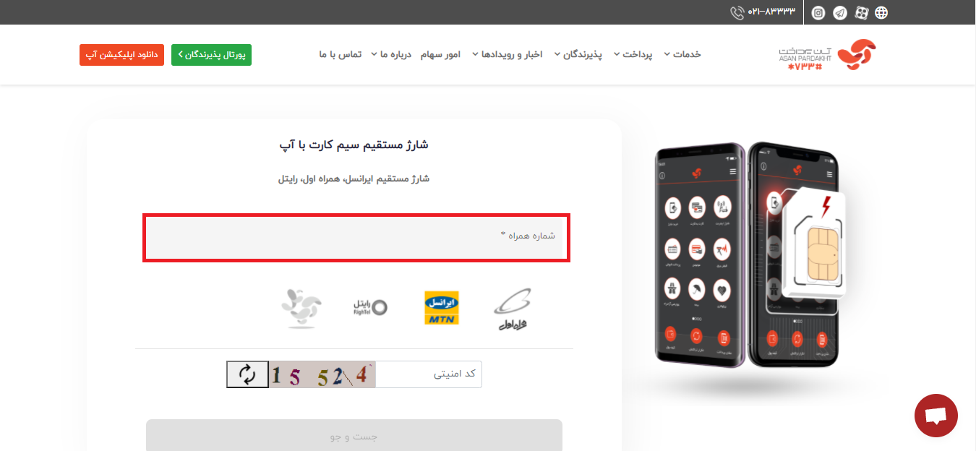

1. سپس اپراتور تلفن همراه خود را از بین چهار اپراتور که با نماد نشان داده شده اند انتخاب کنید. با توجه به این موضوع که سیم‌کارت‌های ترابری شده باید اپراتور جدید خود را وارد کنند.

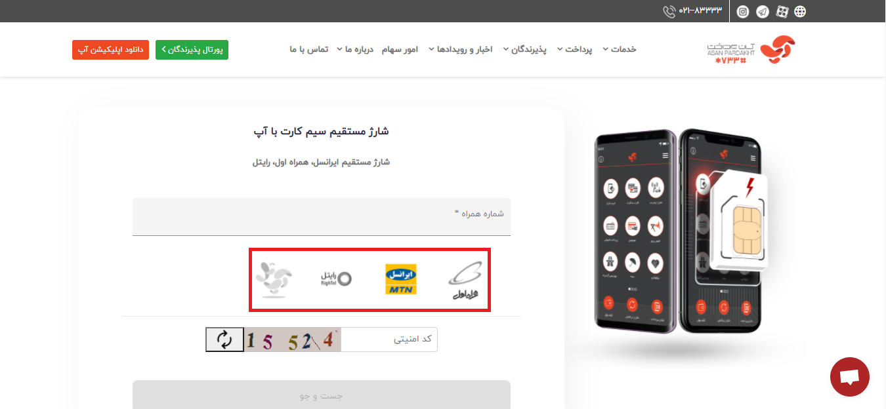

1. کد امنیتی را در محل مشخص شده وارد کنید و روی دکمه جستجو که به رنگ سبز درآمده کلیک کنید.

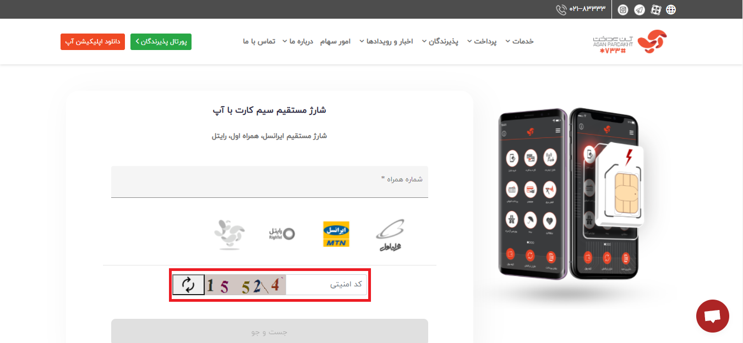

1. در این مرحله باید مبلغ و نوع شارژ دریافتی خود را انتخاب کنیم. برای این کار می‌توان با اسکرول کردن صفحه و مشاهده توضیحات هر مبلغ روی دکمه سبز خرید که زیر آن آمده به مرحله بعد رفت. همچنین با استفاده از منو بالای صفحه می توان نوع شارژهای نمایش داده شده (مستقیم یا شگفت‌انگیز) را مشخص کرد.

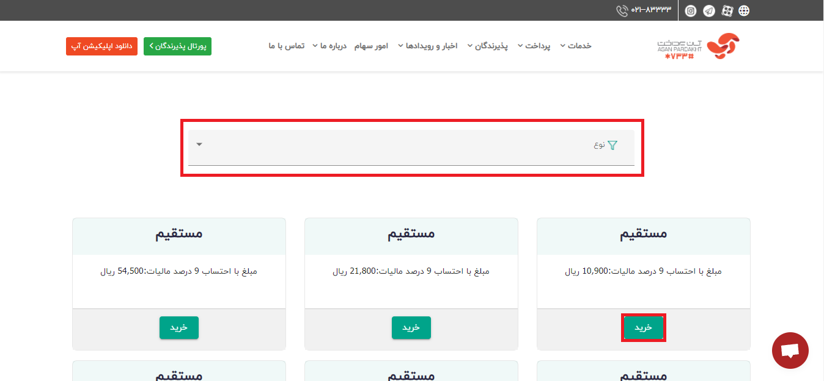

1. در این مرحله سایت شما را به درگاه پرداخت می‌برد. با وارد کردن اطلاعات کارت بانکی خود و در صورت کامل شدن فرایند بانکی مبلغ اعلام شده از حساب بانکی‌تان کسر و سیم‌کارتتان شارژ می‌شود.

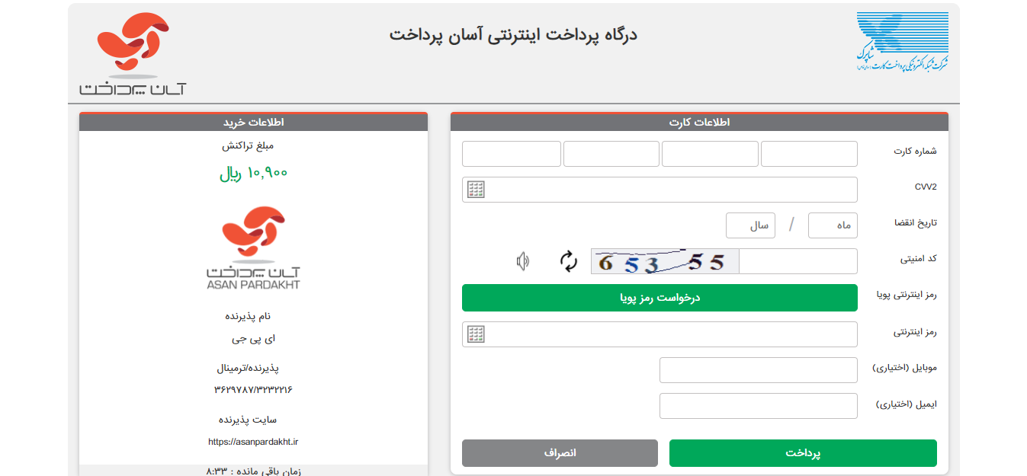

## خرید بسته‌های اینترنتی

امکان دیگری که سایت آسان پرداخت برای مشتریان خود فراهم کرده، خرید بسته‌های اینترنت برای انواع سیم‌کارت های اعتباری، دائمی، TD-LTE و دیتا از چهار اپراتور همراه اول، ایرانسل، رایتل و آپتل است. با استفاده از تمامی کارت‌های عضو شتاب می‌توان به پرداخت مبلغ مورد نیاز پرداخت.

مراحل:

1. وارد لینک (<https://asanpardakht.ir/internet-mobile-package>) شده و در قسمت مشخص شده شماره سیم‌کارت خود را وارد کنید.

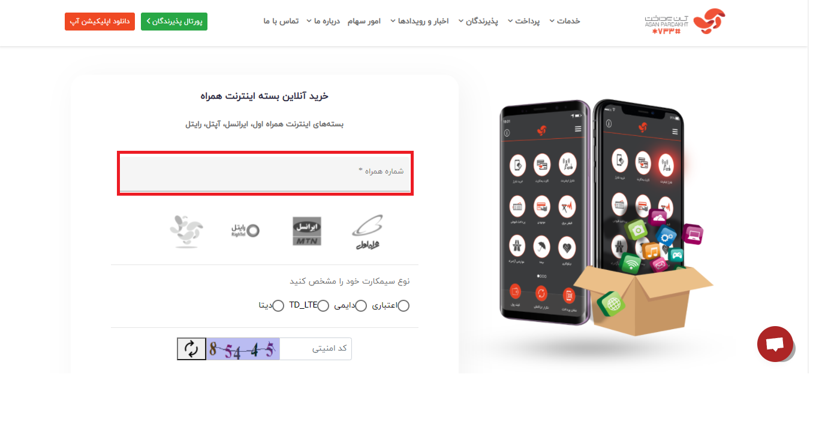

1. سپس اپراتور سیم‌کارت خود را از بین چهار اپراتور که با نماد نشان داده شده اند انتخاب کنید. با توجه به این موضوع که سیم‌کارت‌های ترابری شده باید اپراتور جدید خود را وارد کنند.

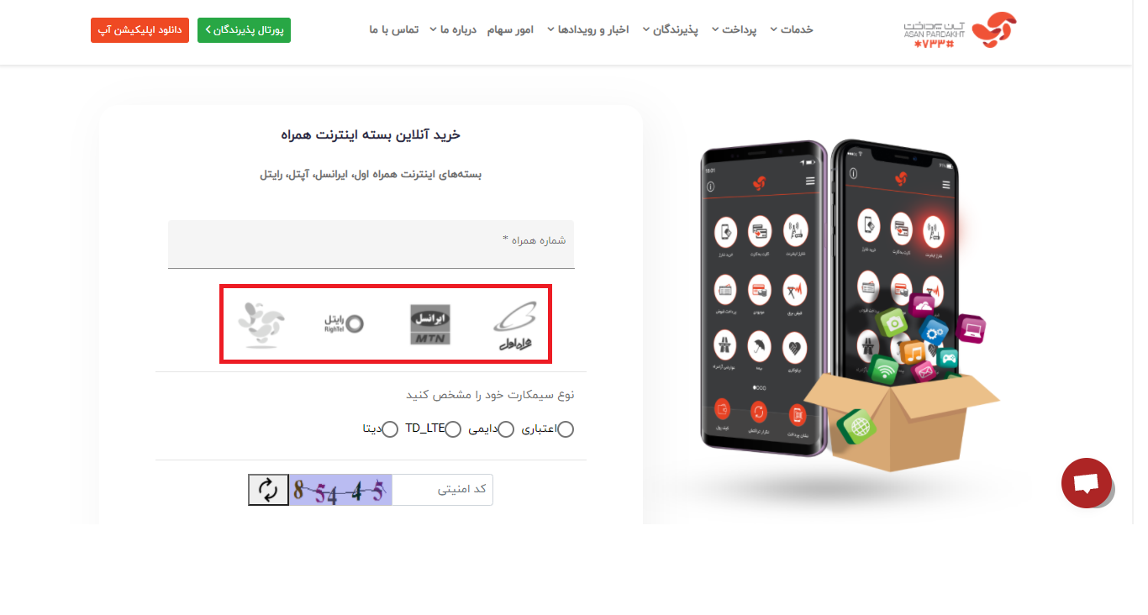

1. سپس نوع سیم‌کارت خود را از بین چهار نوع اعتباری، دائمی، TD-LTE و دیتا انتخاب کنید.

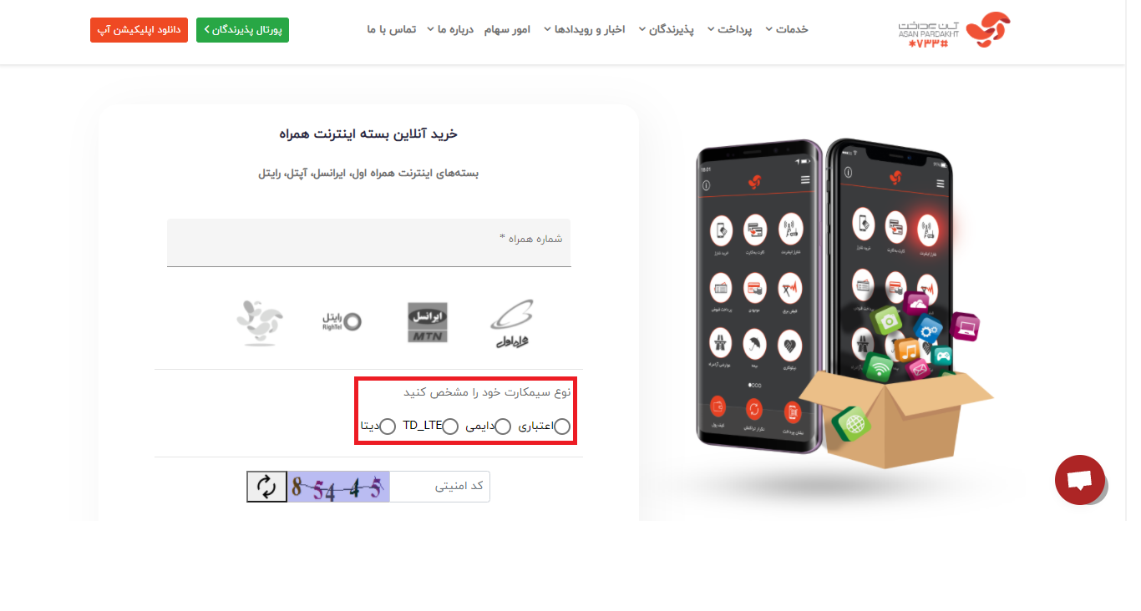

1. کد امنیتی را در محل مشخص شده وارد کنید و روی دکمه جستجو که به رنگ سبز درآمده کلیک کنید.

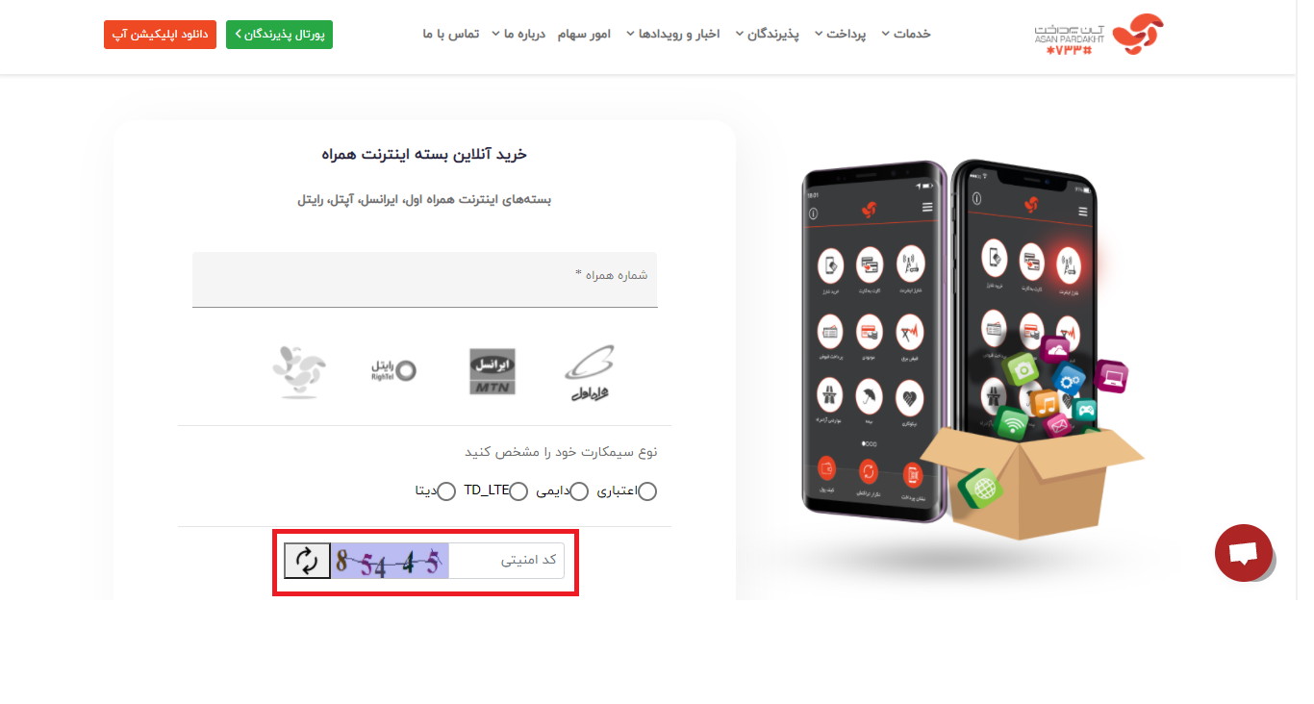

1. در این مرحله باید از بین تمام بسته‌های اینترنتی موجود برای سیم‌کارت خود یکی را انتخاب کنید. همچنین با استفاده از دو منو نوع بسته و مدت بسته می‌توان انواع بسته مورد نیاز خود را از بین انبوه بسته‌ها پیدا کنید. پس از پیدا کردن بسته مورد نظر خود روی دکمه خرید که در زیر آن قرار دارد کلیک کنید.

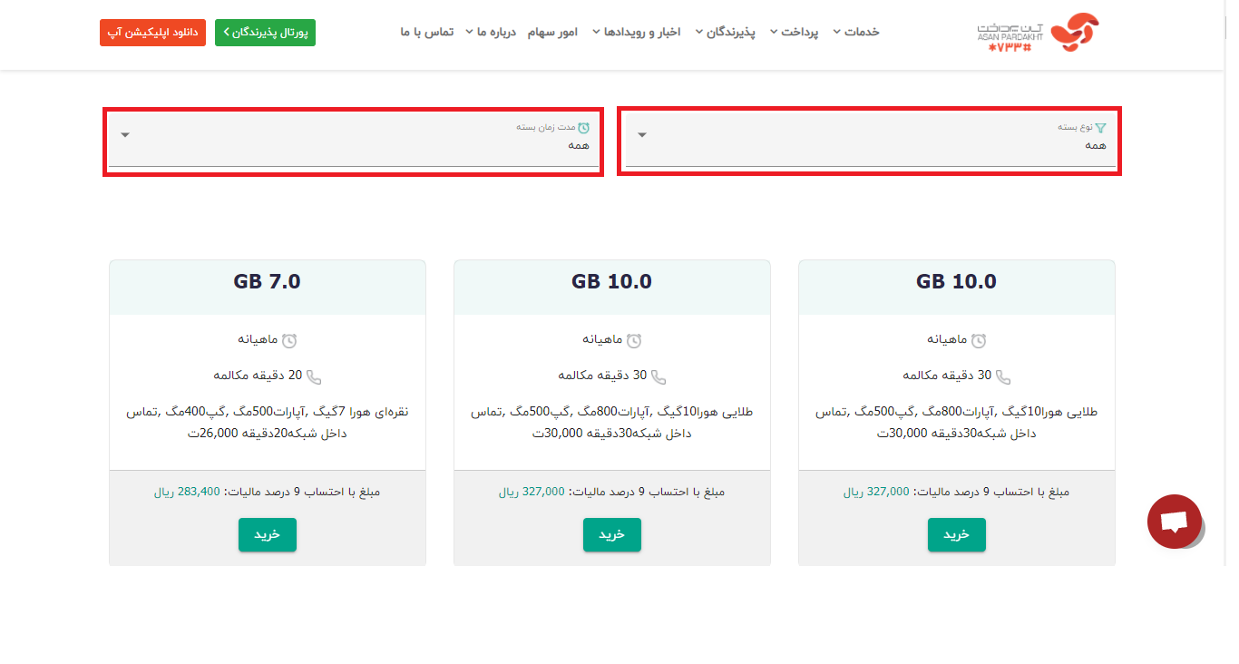

1. در این مرحله سایت شما را به درگاه پرداخت می‌برد. با وارد کردن اطلاعات کارت بانکی خود و در صورت کامل شدن فرایند بانکی مبلغ اعلام شده از حساب بانکی‌تان کسر و بسته مورد نظر برای سیم‌کارتتان فعال می‌شود.

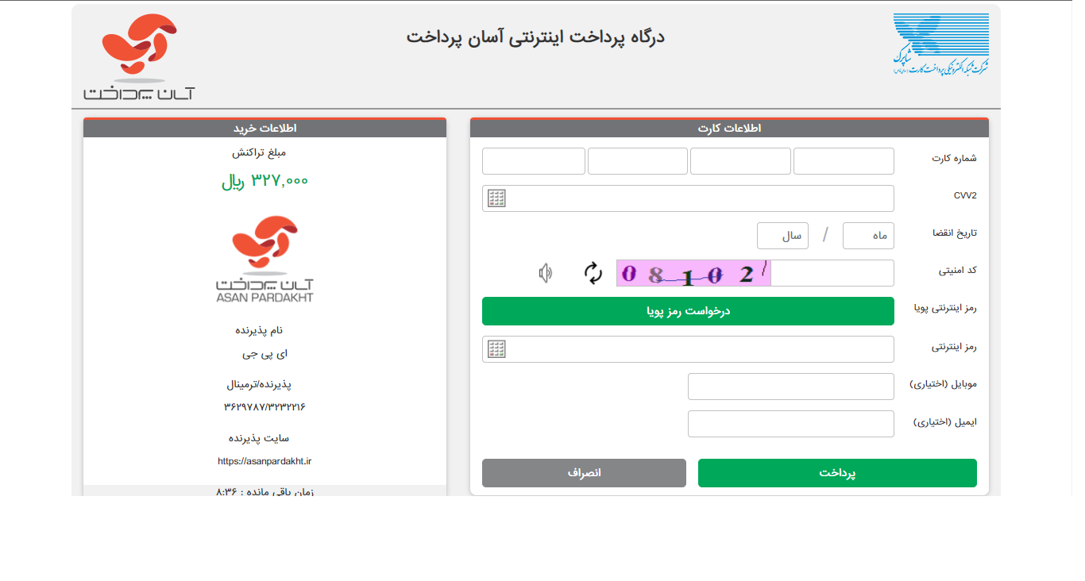

## پرداخت و استعلام قبوض تلفن همراه و ثابت

یکی دیگر از ویژگی‌های سایت آپ استعلام و پرداخت قبوض تلفن همراه و ثابت است که به سادگی با وارد کردن شماره تلفن همراه یا ثابت خود می‌توانید اقدام به استعلام یا پرداخت بدهی خود کنید.

مراحل:

1. وارد لینک (<https://asanpardakht.ir/phone-bill-payment>) شده و در قسمت مشخص شده شماره تلفن همراه یا ثابت خود را وارد کنید.

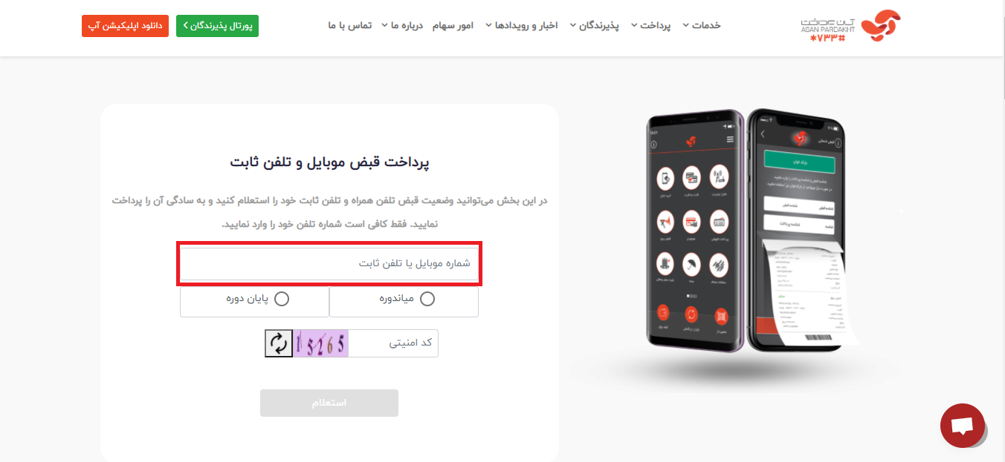

1. از بین دو روش پرداخت میان‌دوره و پایان‌دوره یکی را انتخاب کنید.

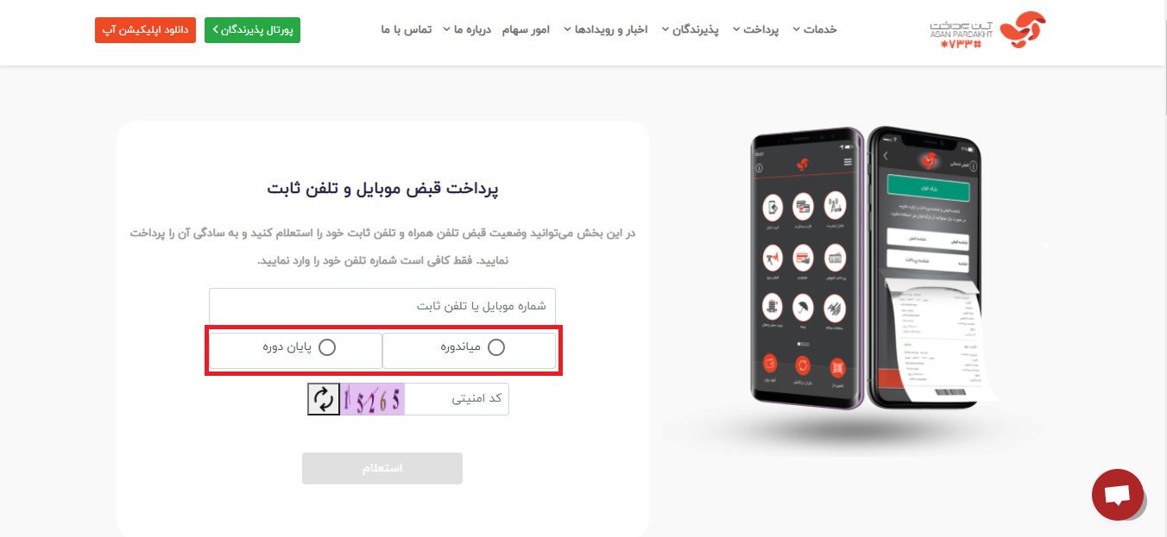

1. کد امنیتی را وارد کرده و روی دکمه استعلام کلیک کنید.

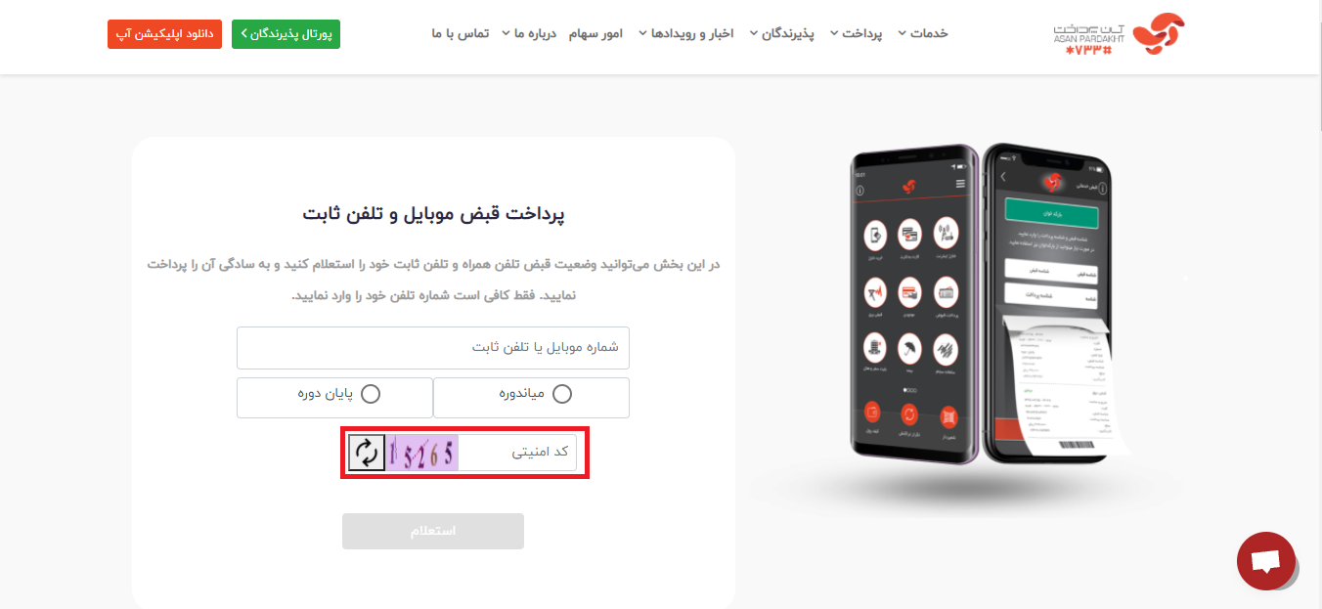

1. پنجره‌ای برای شما باز می‌شود که اطلاعات قبض تلفن همراه یا ثابت تان از قبیل نوع و مبلغ قبض به شما نمایش می‌دهد حال اگر قصد پرداخت قبض را دارید روی دکمه پرداخت کلیک کنید.

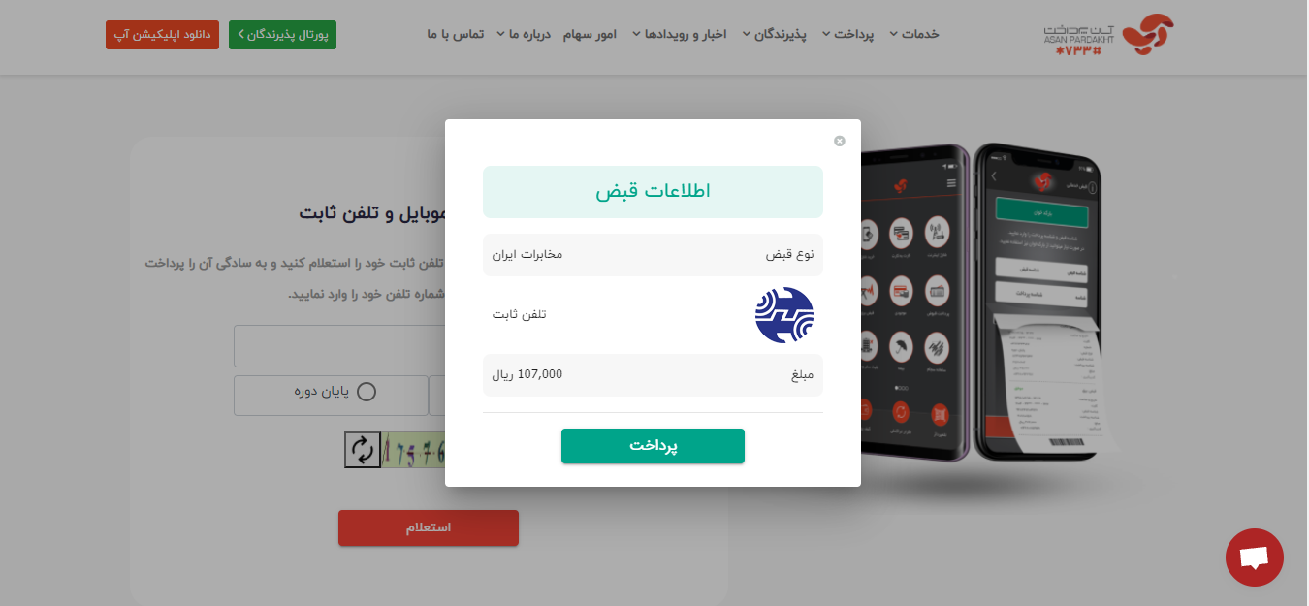

1. در این مرحله سایت شما را به درگاه پرداخت هدایت می‌کند با وارد کردن اطلاعات بانکی و در صورت انجام تراکنش قبض شما پرداخت شده و مبلغ آن از حساب بانکی‌تان کسر می‌شود.

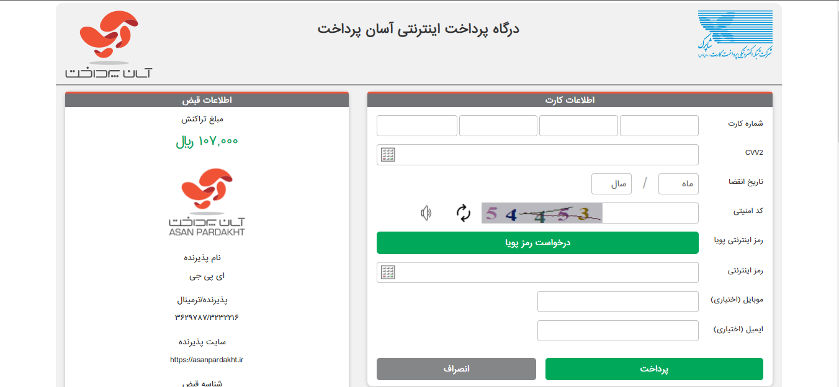

## پرداخت و استعلام قبوض خدماتی

با استفاده از سایت آسان پرداخت به‌سادگی و با طی کردن چند گام ساده می‌توان قبوض خدماتی همچون قبض آب، برق، گاز، عوارض شهری، مالیات و خلافی خودرو را استعلام و پرداخت کرد.

مراحل:

1. وارد لینک (<https://asanpardakht.ir/online-bill-payment>) شده و در قسمت مشخص شده شناسه قبض و شناسه پرداخت را وارد کنید.

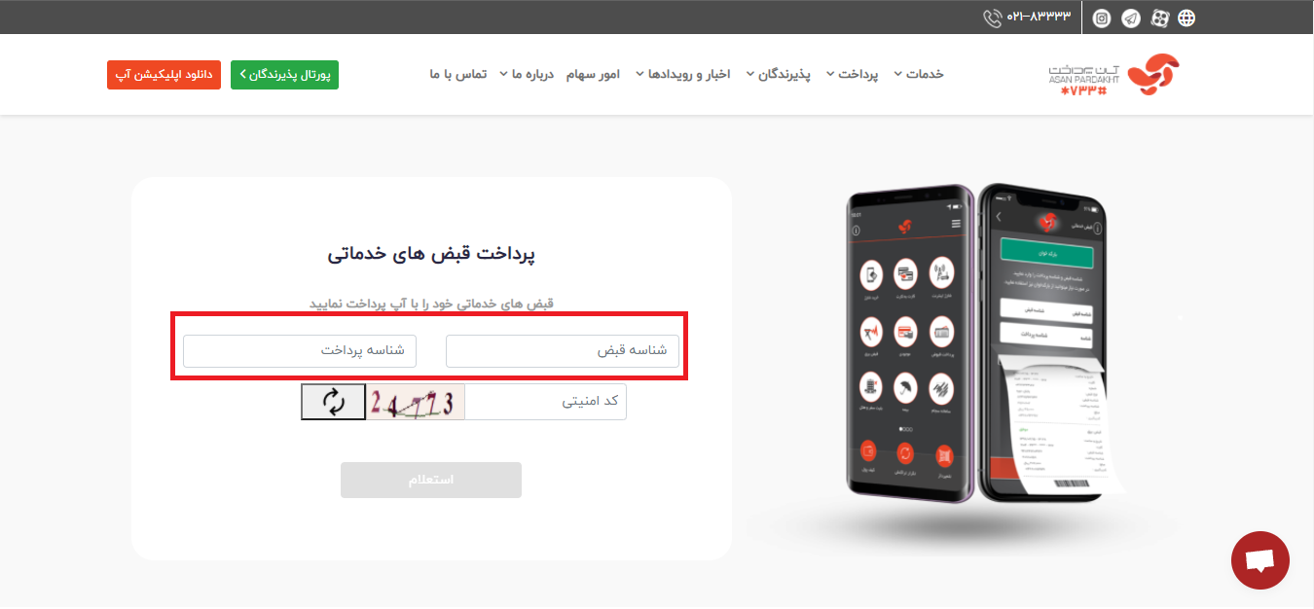

1. کد امنیتی را وارد کنید و روی دکمه استعلام کلیک کنید.

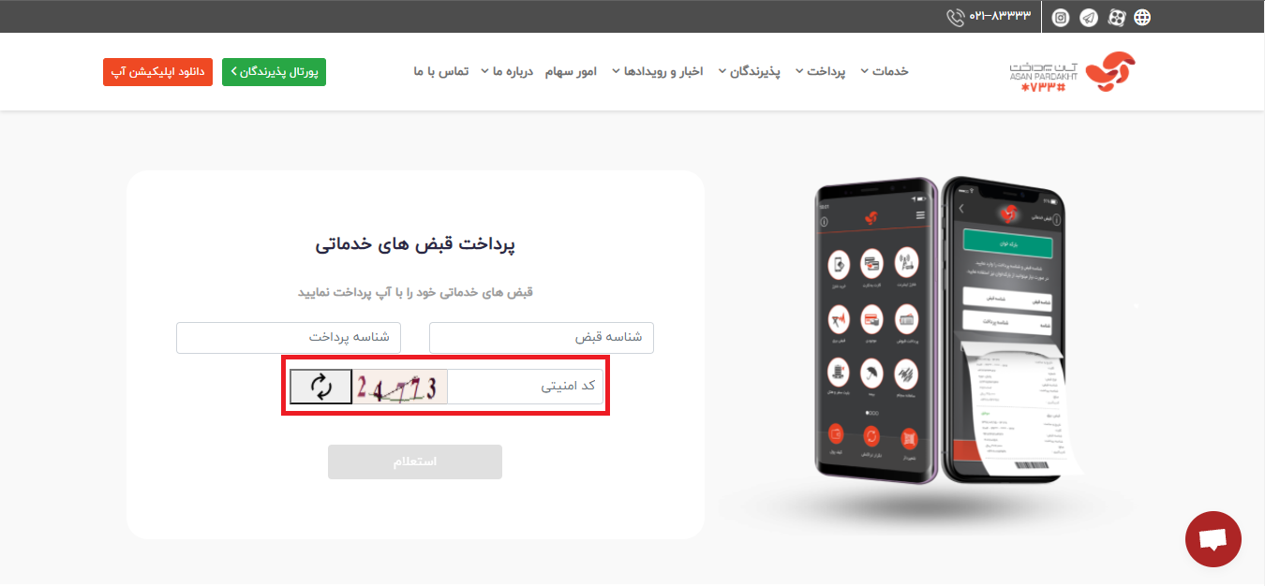

1. در این مرحله پنجره جدیدی برای شما باز می‌شود که در آن اطلاعات قبض خود همانند نوع و مبلغ آن را می‌توانید مشاهده کنید. حال اگر مایل به پرداخت آن بودید می‌توانید روی دکمه پرداخت کلیک کنید.

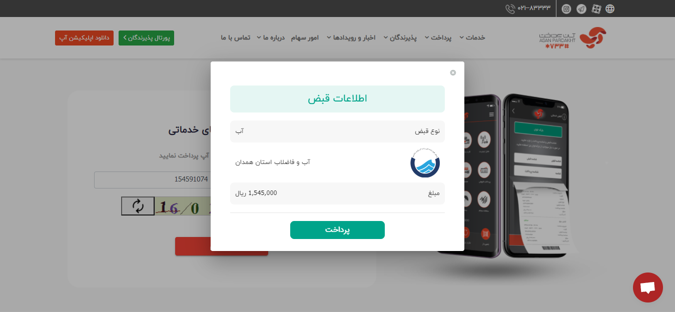

1. در این مرحله سایت شما را به درگاه پرداخت هدایت می‌کند با وارد کردن اطلاعات بانکی و در صورت انجام تراکنش قبض شما پرداخت شده و مبلغ آن از حساب بانکی‌تان کسر می‌شود.

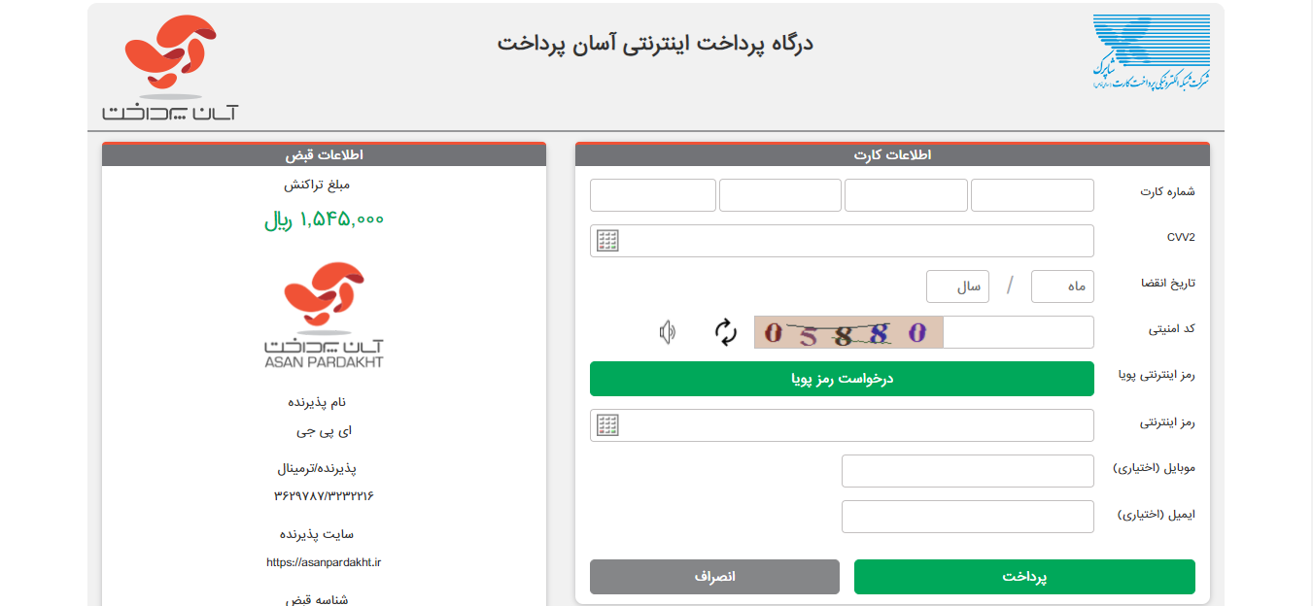

# کد *733# عددی آسان برای زندگی آسان

با شماره‌گیری #٧٣٣* می‌توانید تمامی پرداخت‌های روزانه خود را به آسانی توسط انواع گوشی موبایل بدون نیاز به اینترنت، از طریق سیم‌کارت تمام اپراتورها انجام دهید و با هر تراکنش امتیاز بگیرید و در قرعه‌کشی‌های بزرگ آپ شرکت کنید. بستر ussd در واقع نوعی ارسال پیام در شبکه تلفن همراه است که آسان پرداخت با استفاده از کد دستوری *733# برای ارائه خدمات بسیارش از آن استفاده میکند. خدمات متعددی که کد دستوری آپ ارائه می دهد عبارت است از:

1. دریافت شارژ سیم کارت
2. پرداخت قبوض
3. دریافت جایزه
4. دریافت اینترنت
5. کمک های نیکوکارانه
6. دسترسی به کیف پول
7. آخرین تراکنش سیم کارت
8. تغییر زبان
9. حذف و تنظیم کارت پیش فرض

## دریافت شارژ

در قسمت دریافت شارژ شما می توانید با وارد کردن شماره تلفن همراه برای خودتان یا شخص دیگری شارژ به مبلغ دلخواه نسبت به اپراتور سیم کارتی خود تهیه کنید. برای این کار کافیست شماره تلفن را وارد کنید شماره کارت و رمز دوم خود را وارد کنید تا بلافاصله سیم کارت شما شارژ شود.

## پرداخت قبوض

در قسمت پرداخت قبوض شما می توانید قبض موبایل، خدماتی، جریمه، اینترنت، تلفن ثابت و قبض برق را پرداخت نمایید در قبض هایی که نیاز هست شما با داشتن شناسه قبض به راحتی می توانید آن را پرداخت کنید.

## دریافت جایزه

در قسمت دریافت جایزه شما می توانید شارژ و یا اینترنت همراه با جایزه برای سیم کارت خود تهیه کنید به این صورت که با خرید اینترنت یا شارژ در قرعه کشی های آپ شرکت داده خواهید شد و شانس برنده شدن جوایز آن را دارید.

## بسته های اینترنت

در قسمت اینترنت می توانید به صورت مستقیم نسبت به اپراتور سیم کارت خود بسته های اینترنت متفاوت را مشاهده کنید و از بین آنها انتخاب کنید.

## نیکوکاری

در قسمت نیکوکاری شما می توانید با استفاده از حساب بانکی خود کمک های نیکوکارانه انجام دهید که شرکت آپ با موسسات نیکوکاری متفاوت همکاری می کند و کمک های شما را به دست نیازمندان می رساند.

## کیف پول آپ

از طریق گزینه کیف پول شما می توانید موجودی کیف پول آپ خود را مشاهده

کنید.

## تراکنش های اخیر

در قسمت تراکنش های اخیر شما می توانید آخرین تراکنش انجام شده با سیم کارت خود را مشاهده کنید.

## تغییر زبان

در قسمت تغییر زبان شما می توانید زبان کد دستوری را به ۳ حالت فارسی، انگلیسی و فارسی با حروف انگلیسی تغییر دهید.

## کارت پیش فرض

در قسمت کارت پیش فرض شما می توانید کارت های ثبت شده را حذف کنید و یا کارت پیش فرض خود را تنظیم کنید.

برای اطلاعات بیشتر در مورد هر کدام از خدمات میتوانید به قسمت اولیه داکیومنت مراجعه کنید و توضیح کاملی دریافت کنید.

# منابع

[اقتصاد گردان](http://eghtesadgardan.ir/fa/news/93843/%D8%A2%D8%B3%D8%A7%D9%86-%D9%BE%D8%B1%D8%AF%D8%A7%D8%AE%D8%AA-%D9%85%D9%88%D9%81%D9%82-%D8%AA%D8%B1%DB%8C%D9%86-%D8%A7%D8%B3%D8%AA%D8%A7%D8%B1%D8%AA%D8%A7%D9%BE-%DA%A9%D8%B4%D9%88%D8%B1%D8%A7%D8%B3%D8%AA)

[سایت آسان پرداخت](https://asanpardakht.ir/)

[سایت تالی](https://www.tally.credit/)

[معرفی و بررسی آسان پرداخت](https://tik4.com/startup/startup-asanpardakht)